Software Design Document

Rancang BangunWebsite Desa Balige II

Dibuat Oleh :

|  |  |
| --- | --- |
| 11322040 | Cristian Nicolas Tambunan |
| 11322060 | Vanessa Siahaan |
| 11322058 | Dian Anggi Bellita Sitanggang |
| 11322009 | Iqbal Panca Rahmat Siagian |

Untuk :

Desa Balige II

Desa Balige II, Kecamatan Balige, Toba.

|  |  |  |  |  |  |
| --- | --- | --- | --- | --- | --- |
|  | 1131290 – Proyek Akhir I **Institut Teknologi Del** | | | |  |
| *No. Dokumen: SDD-PA1-13-2023_v2.doc* | | | *Versi: versi 02* | *Tanggal : 19/06/2023* | *Jumlah Halaman : 73* | |

**Daftar Isi**

1 Introduction 4

1.1 Purpose of Document 4

1.2 Scope 4

1.3 Definition, Acronim and Abbreviation 4

1.4 Identification and Numbering 6

1.5 Reference Documents 7

1.6 Document Summary 7

2 System Architectural Design 8

2.1 Architecture Style and Rationale 8

2.2 Architecture Model 8

*a.* *User Interface Layer* 8

*b.* *Domain Layer* 9

c. Data access Layer 9

2.3 Usecase Diagram 10

3 Detailed Description of Components 11

3.1 Complete Package Diagram 11

3.2 Complete Class Diagram 12

3.3.1. SD001: Sequence Diagram Login 13

3.3.2. SD002: Sequence Diagram Melihat Data Penduduk 14

3.3.3. SD003: Sequence Diagram Melihat Produk Desa 14

3.3.4. SD004 Sequence Diagram Melihat Berita 15

3.3.5. SD005: Sequence Diagram Melihat Galeri 15

3.3.6. SD006: Sequence Diagram Melihat Kontak 16

3.3.7. SD007 Sequence Diagram Menambah Data Penduduk 16

3.3.8. SD008: Sequence Diagram Mengedit Data Penduduk 17

3.3.9. SD009: Sequence Diagram Menghapus Data Penduduk 17

3.3.10. SD010 Sequence Diagram Menambah Produk 18

3.3.11. SD011: Sequence Diagram Mengedit Produk 18

3.3.12. SD012: Sequence Diagram Menghapus Produk Desa 19

3.3.13. SD013 Sequence Diagram Menambah Kategori Produk 19

3.3.14. SD014: Sequence Diagram Mengedit Kategori Produk 20

3.3.15. SD015: Sequence Diagram Menghapus Kategori Produk 20

3.3.16. SD016: Sequence Diagram Menambah Berita Desa 21

3.3.17. SD017: Sequence Diagram Mengedit Berita Desa 21

3.3.18. SD018: Sequence Diagram Menghapus Berita Desa 22

3.3.19. SD019: Sequence Diagram Menambah Kategori Berita Desa 22

3.3.20. SD020: Sequence Diagram Mengedit Kategori Berita Desa 23

3.3.21. SD021: Sequence Diagram Menghapus Kategori Berita Desa 23

3.3.22. SD022: Sequence Diagram Menambah Galeri Desa 24

3.3.23. SD023: Sequence Diagram Mengedit Galeri Desa 24

3.3.24. SD024 Sequence Diagram Menghapus Galeri Desa 25

3.3.25. SD025 Sequence Diagram Menambah Halaman Desa 25

3.3.26. SD026 Sequence Diagram Mengedit Halaman Desa 26

3.3.27. SD027 Sequence Diagram Menghapus Halaman Desa 26

3.3.28. SD028 Sequence Diagram Menambah Struktur Perangkat Desa 27

3.3.29. SD029 Sequence Diagram Mengedit Struktur Perangkat Desa 27

3.3.30. SD030 Sequence Diagram Menghapus Struktur Perangkat Desa 28

3.3.31. SD031 Sequence Diagram Menambah Kode Keluarga 29

3.3.32. SD032 Sequence Diagram Mengedit Kode Keluarga 29

3.3.33. SD0 33 Sequence Diagram Menghapus Kode Keluarga 29

3.3.34. SD0 33 Sequence Diagram Menambah Pengumuman 30

3.3.35. SD0 33 Sequence Diagram Mengedit Pengumuman 30

3.3.36. SD0 33 Sequence Diagram Menghapus Pengumuman 31

3.3.37. SD0 33 Sequence Diagram Mengedit Profil Admin 31

3.3.38. SD034 Sequence Diagram Logout 32

4 Data Design 33

4.1 Data description 33

4.2 Data dictionary 37

4.2.1 Tabel Admin 37

4.2.2 Tabel meta 38

4.2.3 Tabel produk 38

4.2.4 Tabel kategori_produk 39

4.2.5 Tabel galeri 39

4.2.6 Tabel berita 40

4.2.7 Tabel Kategori_Berita 41

4.2.8 Tabel Struktur 41

4.2.9 Tabel Pengumuman 42

4.2.10 Tabel Kependudukan 42

4.2.11 Tabel Kode_Keluarga 43

5 User Interface Design 45

5.1 Overview of User Interface 45

5.2 Screen Images 48

6 Requirement Matrix 71

Sejarah Versi 72

Sejarah Perubahan 73

# Introduction

Bab adalah bagian pertama dalam penulisan Software Design Dokumen, yang dimana dokumen ini berisi mengenai pendahuluan yang terdiri dari tujuan penulisan dokumen, ruang lingkup, definisi, akronim dan singkatan yang digunakan, aturan mengenai penomoran, dokumen rujukan dan ringkasan dokumen.

## Purpose of Document

Tujuan penulisan dokumen ini ditulis oleh tim pengembang adalah untuk lebih memahami pembuatan dan pengembangan Rancang Bangun Website Desa Balige II ini. Dokumen ini berisikan tentang beberapa diagram yang merepresentasikan sistem yang akan dibangun, yang dimana diagram tersebut terdiri dari use case diagram, package diagram, class diagram, komponen diagram dan sequence diagram.

## Scope

Secara ringkas, untuk ruang lingkup dokumen ini terdiri atas penjelasan mengenai pemodelan website Rancang Bangun Desa Balige II, yang digambarkan melalui beberapa diagram. Salah satu diagram tersebut adalah use case diagram untuk menjelaskan aktivitas yang dapat dilakukan oleh aktor terhadap sistem yang akan dibangun, class diagram untuk menjelaskan tabel-tabel yang berhubungan dengan sistem, sequence diagram guna untuk menjelaskan aliran proses dari setiap aktivitas yang dapat dilakukan oleh sistem.

## Definition, Acronim and Abbreviation

Berikut ini adalah daftar defenisi yang digunakan dalam dokumen, yang dapat dilihat pada table berikut:

Tabel 1 Definisi

|  |  |  |
| --- | --- | --- |
| **No** | **Kata** | **Deskripsi** |
|  | *Developer* | Seseorang yang bertugas untuk membangun sebuah sistem, merancang arsitektur serta mengimplementasikan sistem tersebut di masa yang akan datang. |
|  | *Admin* | Sebutan untuk orang yang memiliki kemampuan dan wewenang untuk mengelola dan memegang penuh kendali sistem. |
|  | *User* | Sebutan untuk orang yang menggunakan perangkat lunak |
|  | *Class Diagram* | Diagram yang menggambarkan struktur sistem dari segi pendefinisian kelas-kelas yang akan membangun sebuah sistem. |
|  | *Package Diagram* | Diagram yang menggambarkan pengelompokan dari use case dan class diagram yang memiliki sifat yang sama |
|  | *Sequence Diagram* | Diagram yang menggambarkan alur proses yang terjadi pada user dan sistem terhadap suatu fungsi yang ada. |
|  | *Use case Diagram* | Diagram use case mendeskripsikan sebuah interaksi antara satu atau lebih aktor dengan sistem yang akan dibuat. |

Berikut ini merupakan table daftar singkatan yang digunakan dalam penulisan dokumen ini.

Tabel 2 Akronim dan Singkatan

|  |  |  |
| --- | --- | --- |
| **No** | **Akronim dan Singkatan** | **Kepanjangan** |
|  | BPMN | *Business process Modelling Notation* |
|  | SRS | *Software Requirement Specification* |
|  | PHP | *Processor Hypertext* |
|  | CSS | *Cascading Style Sheet* |
|  | ERD | *Entity Relationship Diagram* |
|  | PA-1 | Proyek Akhir Tahun Pertama |

## Identification and Numbering

Aturan penomoran yang digunakan developer dalam pembangunan website Rancang Bangun Website Desa Balige II dapat dilihat pada tabel berikut.

Tabel 3 Aturan dan Penomoran

|  |  |  |
| --- | --- | --- |
| **NO** | **Kategori** | **Deskripsi Aturan yang digunakan** |
| 1 | Jenis *font* | 1. Judul dokumen menggunakan *Times New Roman* 24 pt, *font color bold-black* 2. Judul bab menggunakan Arial 12pt, *font color bold-black* 3. Penamaan anggota menggunakan *Times New Roman* 12 pt, *font color black* 4. Daftar Isi menggunakan *Times New Roman* 10pt, *font color black* 5. Subbab menggunakan Arial 12 pt, *font color bold-black* 6. Judul tabel menggunakan *Times New Roman* 12 pt, *font color black* 7. Isi tabel menggunakan *Times New Roman* 12 pt, *font color black* |
| 2 | Penomoran  dan Penamaan | Aturan penomoran dan penamaan bab serta subbab:   1. Untuk bab menggunakan angka yaitu 1, 2, 3   Contoh: 1. *Introduction*   1. Untuk subbab: 1.1, 1.2, 1.3   Contoh: 1.1 *Purpose of Document*   1. Aturan penomoran dan penamaan tabel dan gambar:   Contoh: 1. Tabel: Tabel 1 Definisi  2. Gambar: Gambar 1. *Current* *system* |

## Reference Documents

Dalam penulisan dokumen SWTD ini, dokumen yang menjadi rujukan atau referensi bagi penulis dalam proses penyusunan dokumen ini, ialah berikut ini:

1. SDD-PA1-07-2021, dokumen yang dibuat oleh mahasiswa D3 Teknologi Informasi Del untuk keperluan Proyek Akhir tahun akademik 2020/2021 dengan judul dokumen Proyek Akhir Sistem Informasi Desa Lumban Dolok
2. SRS-PA1-13-2022, dokumen yang dibuat oleh mahasisea D3 Teknologi informasi Del untuk keperluan proyek Akhir tahun akademik 2022/2023
3. Perpustakaan IT DEL

## Document Summary

Dokumen Software Design Document (SDD) ini terdiri atas enam bab. Pada subbab ini dijelaskan secara ringkas bagian isi dari masing-masing bab. Bab pertama, Pendahuluan, berisi tujuan penulisan dokumen, ruang lingkup dokumen, definisi, akronim, dan singkatan yang terdapat dalam dokumen, identifikasi dan aturan penomoran dokumen, dokumen rujukan, serta ringkasan dokumen. Bab kedua yaitu System Architectural Design berisi subbab Architectural Style and Rationale, Architectural Model dan Usecase Diagram. Bab ketiga yaitu Detail Description of Components. Bab empat berisi Data Design yang meliputi data description dan data dictionary. Bab lima berisi User Interface Design. Pada masing-masing subbab akan menjelaskan Overview of User Interface dan Screen Image dari web yang dibangun. Pada bab terakhir, bab keenam berisi tentang Requirement Matrix.

# System Architectural Design

Pada bab ini menjelaskan tentang *architecture style and rationale, architecture mode,* dan *use case diagram* yang akan didesign dengan menggunakan sebuah *software tools,* yakni *star UML.*

## Architecture Style and Rationale

Architecture Design bertujuan untuk membangun sistem yang terkomputerisasi. Arsitektur membentuk sistem yang sesuai dengan fungsi dari sistem tersebut dan bisa memenuhi kriteria desain tertentu. Tujuan developer memakai Client-Server Architecture karena dalam penggunaannya menyediakan User Interface yang memberikan kemudahan pada client, fleksibilitas dalam akses ke server dan database serta keuntungan dalam proses pembuatan dan pengembangan sistem pada sebuah website.

## Architecture Model

Dalam proses pembangunan website Desa Balige II ini, developer menggunakan salah satu *framework* PHP, yaitu laravel. Adapun *style* dan *rationale* sistem yang digunakan dapat dilihat pada gambar berikut.

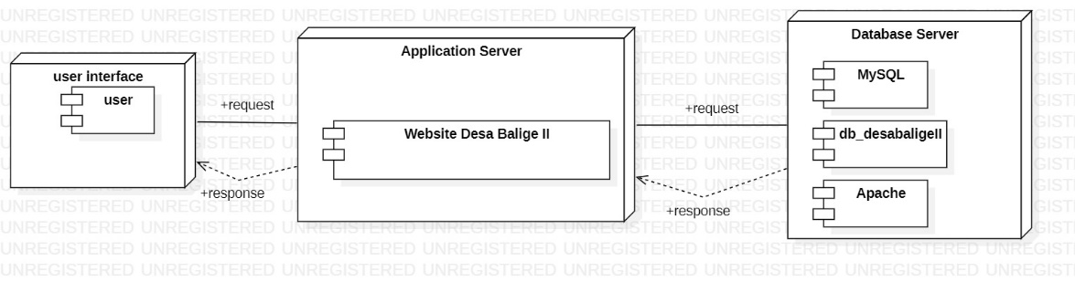

Gambar 1. Architecture Model

Pada komponen model sistem, terdapat 3 *node*, yaitu node *user*, *application* *server* dan *database*.

1. ***User Interface Layer***

Komponen model sistem yang pertama ialah *user interface layer* yang dimana komponen ini merupakan *interface* yang akan ditampilkan kepada *user*. User interface layer ini berisi berbagai informasi beserta fungsi-fungsi tentang Rancang Bangun Website Desa Balige II, yang dapat diakses melalui *web browser*.

1. ***Domain Layer***

Bagian *domain layer* ini berfungsi mempresentasikan konsep beserta layanan yang akan diberikan oleh sistem. *Application server* akan mencari dan menyampaikan layanan yang diminta oleh user terhadap sistem kepada *database*.

1. **Data access Layer**

Komponen yang ketiga adalah *Data Access Layer. Data access layer* yang akan dibuat merupakan layer yang terdiri dari basis data yang dapat mengakses, menyimpan serta mengedit data yang berkaitan dengan Rancang Bangun Website Desa Balige II. db_desabaligeII merupakan lapisan yang sangat penting karena menyimpan berbagai data yang telah diolah oleh admin.

## Usecase Diagram

*Use case diagram adalah* diagram yang mendeskripsikan sebuah interaksi antara satu atau lebih aktor dengan sistem yang akan dibuat. Tampilan *use case diagram* dari Rancang Bangun Websita Desa Balige II, dijelaskan pada gambar 2 berikut.

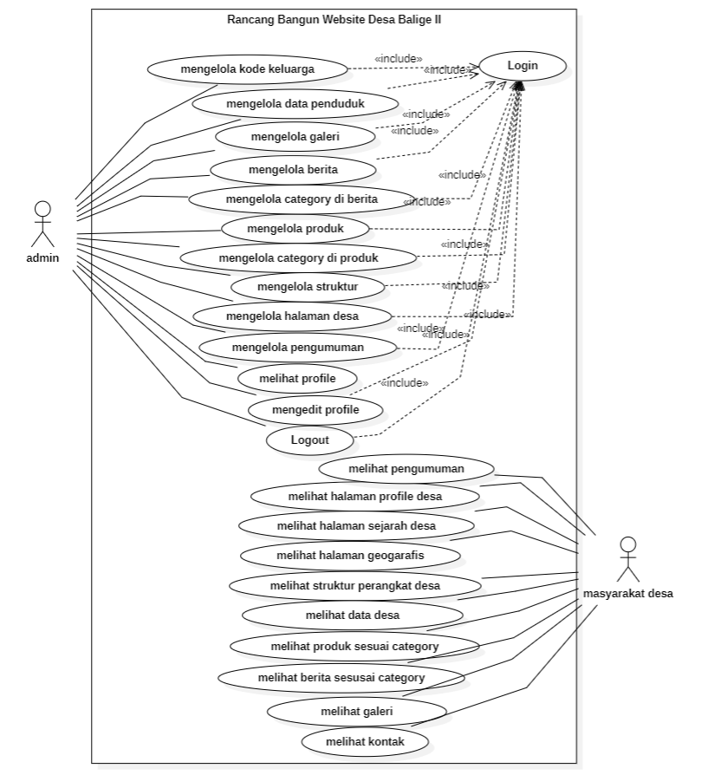

Gambar 2 Use Case Diagram Rancang Bangun Website Desa Balige II

# Detailed Description of Components

Bab ini menjelaskan setiap modul atau subsistem dalam pengerjaan proyek Rancang Bangun Website Desa Balige II. Setiap modul atau subsistem akan disusun dan dijelaskan kedalam bentuk package diagram, class diagram, dan sequence diagram.

## Complete Package Diagram

*Package* Diagram merupakan salah satu Structure UML Diagram yang menggambarkan “paket” kelas, use case, atau komponen sistem lainnya dan disertai dengan keterangan ketergantungan kelas satu dengan kelas lainnya. *Package diagram*merupakan sistem yang menunjukkan komponen-komponen yang berhubungan dan hubungan antar komponen- komponen tersebut.

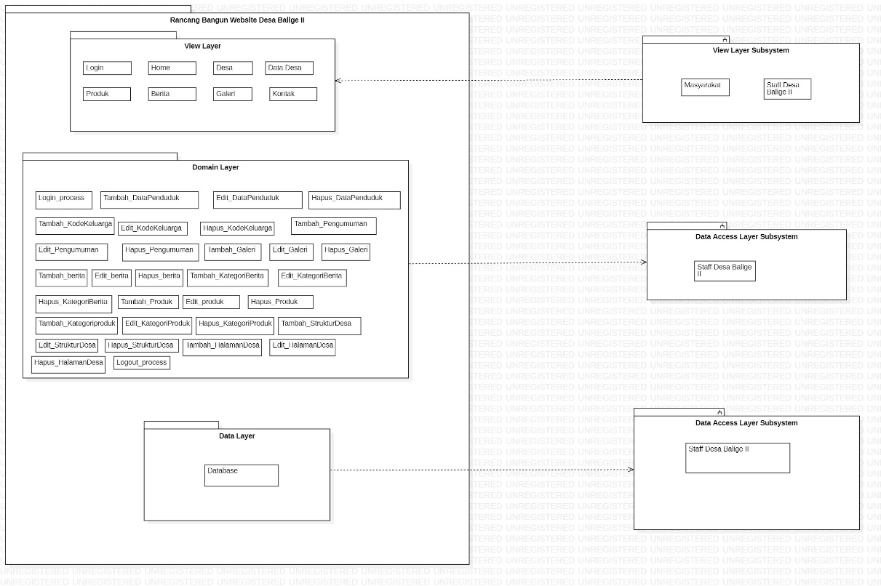

Gambar 3 Subsystem dari Website Desa Balige II

## Complete Class Diagram

Class diagram adalah sebuah diagram yang menggambarkan struktur sistem dari segi pendefinisian kelas-kelas yang akan membangun sebuah sistem.

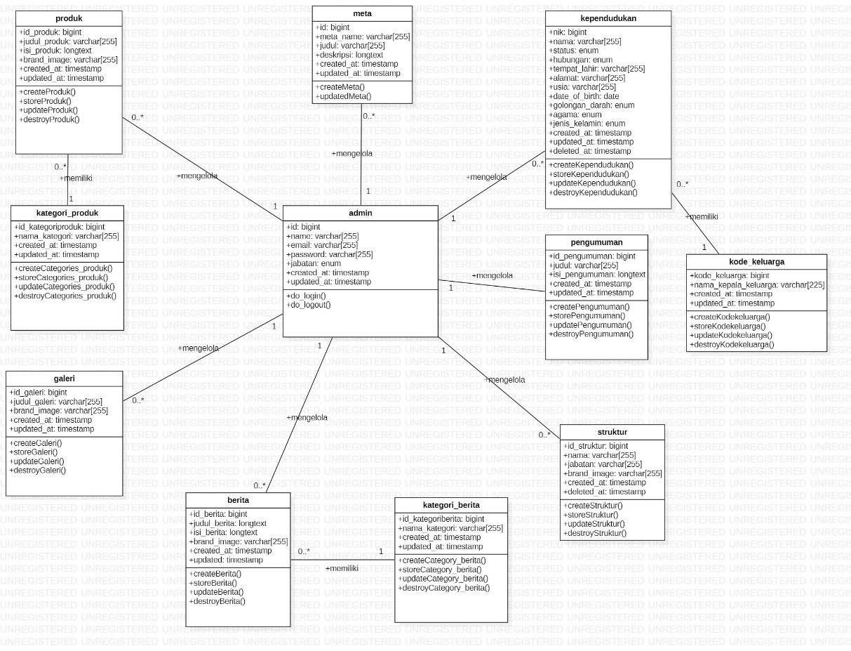

Gambar 4 Class diagram Rancang Bangun Website Desa Balige II

Dalam pembentukan *class diagram* ini terdapat 11 *class* dengan masing-masing atribut dan method yaitu:

1. Admin memiliki atribut *id*, *name*, *email, password*, jabatan, *created at, updated at* dan memiliki *method do_login, do_logout.*
2. *Meta* memiliki atribut *id, meta_name*, judul, deskripsi, *created at, updated at* dan memiliki *method create, updated.*
3. Produk memiliki atribut *id,* judul_produk, isi_produk, *brand_image*, *created at, updated at*, dan memiliki *method create, store, update, destroy.*
4. *Kategori_produk* memiliki atribut *id,* nama_kategori, *created at, updated at*, dan memiliki *method create, store, update, destroy.*
5. Galeri memiliki atribut *id*, judul_galeri, *brand_image*, *created at, updated at, dan* memiliki *method create, store, update, destroy*
6. Berita memiliki atribut *id,* judul_berita*,* isi_berita, *brand_image, created at, updated at,* dan memiliki *method create, store, update, destroy.*
7. Category_berita memiliki atribut *id,* nama_kategori*,* *created at, updated at,* dan memiliki *method create, store, update, destroy.*
8. Struktur memiliki atribut *id*, nama, jabatan, *brand_image*, *created at, deleted at,* dan memiliki *method create, store, update, destroy.*
9. Pengumuman memiliki atribut *id,* judul, isi_pengumuman, *created at, updated at,* dan memiliki *method create, store, update, destroy.*
10. Kependudukan memiliki atribut nik, nama, status, hubungan, tempat_lahir, alamat, usia, *date_of_birth*, golongan_darah, agama, jenis_kelamin, *created at, updated at, deleted at* dan memiliki *method create, store, update, destroy*.
11. Kode_keluarga memiliki atribut kode_keluarga, nama_kepala_keluarga, *created at, updated at,* dan memiliki *method create, store, update, destroy.*

**3.3. Complete Sequence Diagram**

Sequence diagram adalah diagram yang menggambarkan alur proses yang terjadi pada user dan sistem terhadap suatu fungsi yang ada. Pada bagian ini akan dilampirkan *sequence* diagram yang akan menjelaskan setiap aliran aktivitas fungsi-fungsi yang ada pada Rancang Bangun Website Desa Balige II.

### SD001: Sequence Diagram Login

Berikut ini merupakan Gambar 5 merupakan rangkaian kegiatan aktor ketika ingin melakukan login ke dalam website. Setiap aksi mengelola yang dilakukan oleh admin, maka terlebih dahulu admin harus melakukan login ke dalam website terlebih dahulu.

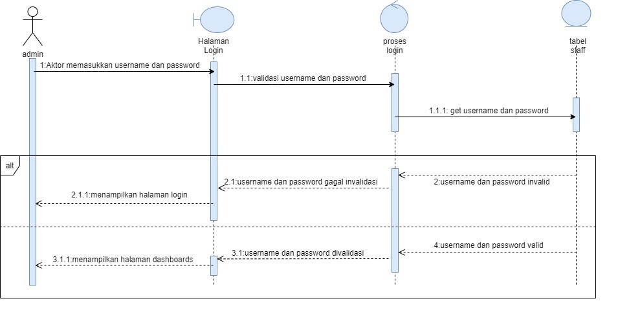

Gambar 5 Sequence Diagram Login

### SD002: Sequence Diagram Melihat Data Penduduk

Berikut ini merupakan Gambar 6 merupakan rangkaian kegiatan aktor ketika ingin melihat data kependudukan yang ada dalam website.

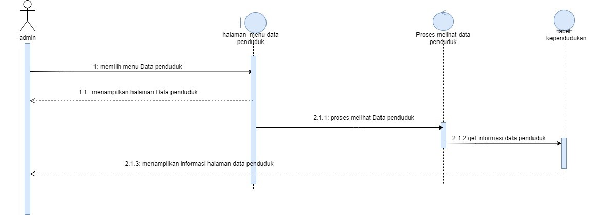

Gambar 6 Sequence Diagram Melihat Data Pendudukan

### SD003: Sequence Diagram Melihat Produk Desa

Berikut ini merupakan Gambar 7 merupakan rangkaian kegiatan aktor ketika ingin melihat produk desa di dalam website.

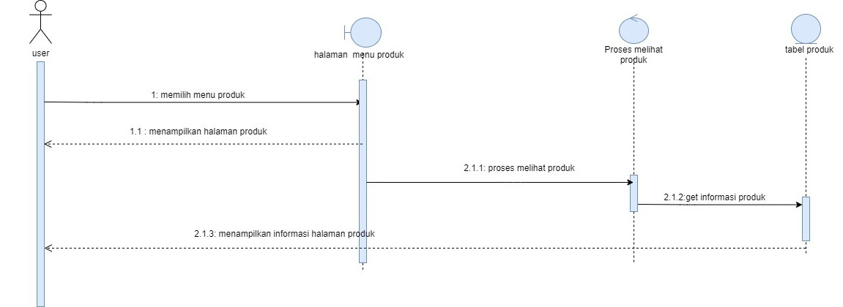

Gambar 7 Sequence Diagram Melihat Produk Desa

### SD004 Sequence Diagram Melihat Berita

Berikut ini merupakan Gambar 8 merupakan rangkaian kegiatan aktor ketika ingin melihat berita desa yang ada di dalam website

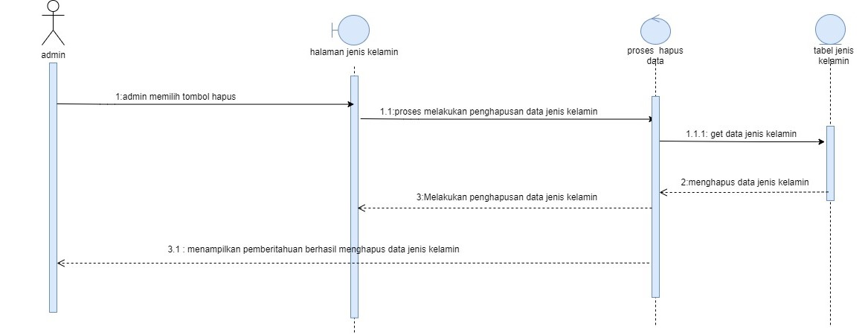

Gambar 8 Sequence Diagram Melihat Berita

### SD005: Sequence Diagram Melihat Galeri

Berikut ini merupakan Gambar 9 merupakan rangkaian kegiatan aktor ketika ingin melihat galeri yang ada di dalam website

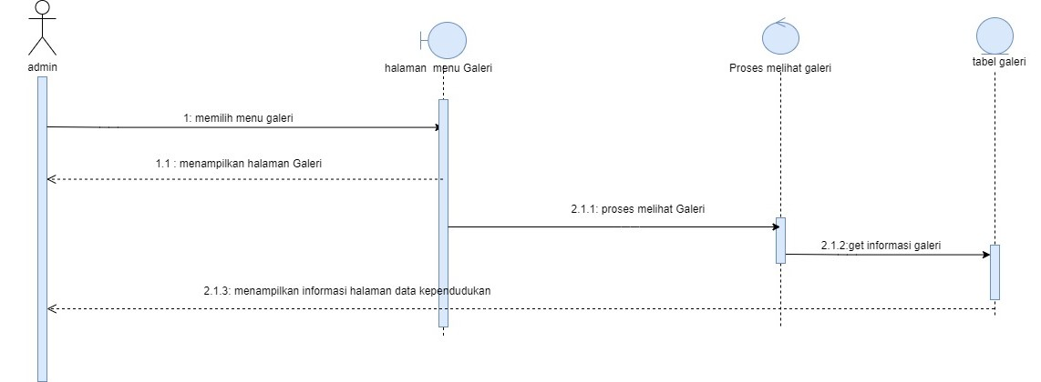

Gambar 9 Sequence Diagram Melihat Galeri

### SD006: Sequence Diagram Melihat Kontak

Berikut ini merupakan Gambar 10 merupakan rangkaian kegiatan aktor ketika ingin melihat kontak desa yang ada di dalam website

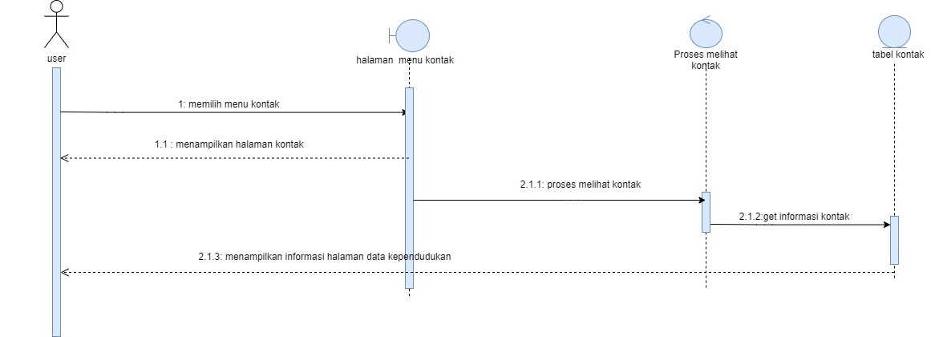

Gambar 10 Sequence Diagram Melihat Kontak

### SD007 Sequence Diagram Menambah Data Penduduk

Berikut ini merupakan Gambar 11 merupakan rangkaian kegiatan aktor ketika ingin mendambah data penduduk ke dalam website

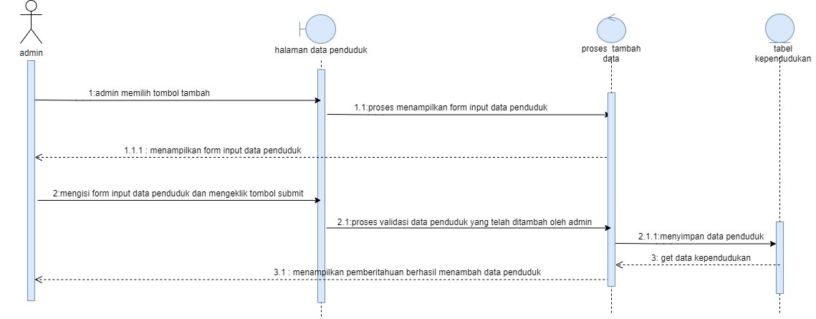

Gambar 11 Sequence Diagram Menambah Data Penduduk

### SD008: Sequence Diagram Mengedit Data Penduduk

Berikut ini merupakan Gambar 12 merupakan rangkaian kegiatan aktor ketika ingin mengedit data penduduk yang ada di dalam website

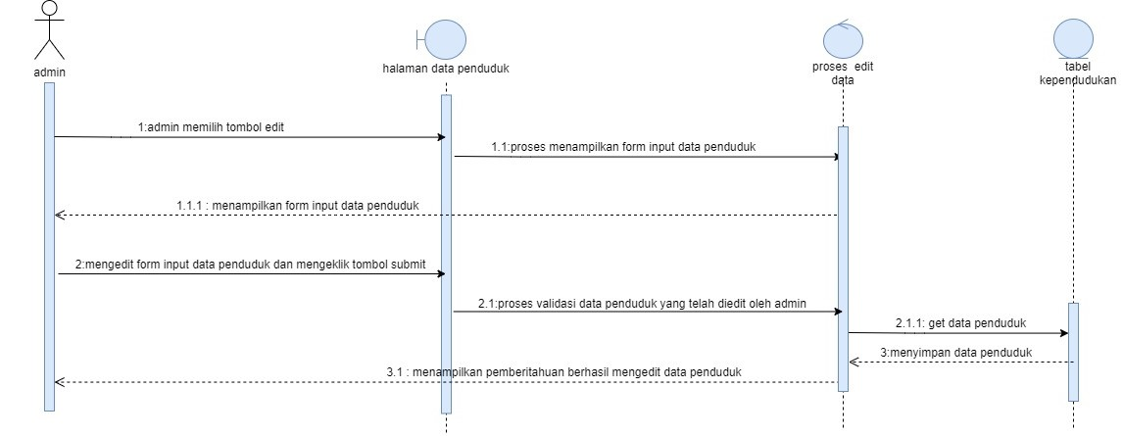

Gambar 12 Sequence Diagram Mengedit Data Penduduk

### SD009: Sequence Diagram Menghapus Data Penduduk

Berikut ini merupakan Gambar 13 merupakan rangkaian kegiatan aktor ketika ingin menghapus data penduduk di dalam website

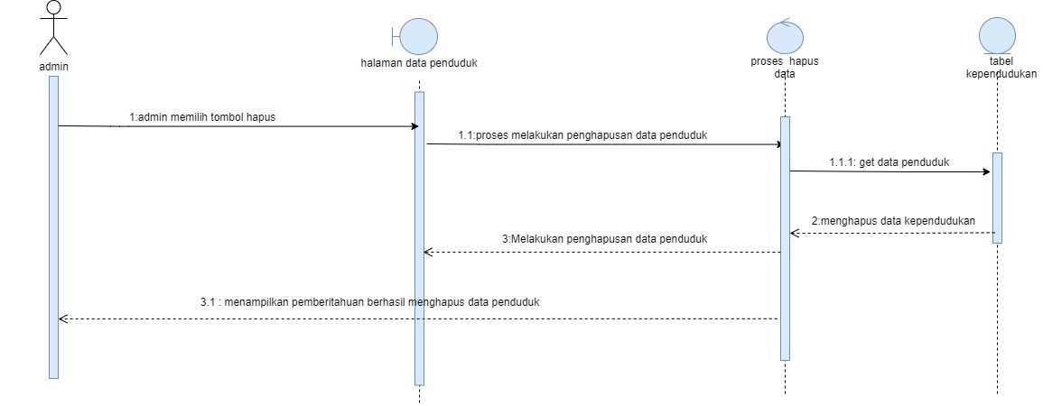

Gambar 13 Sequence Diagram Menghapus Data Penduduk

### SD010 Sequence Diagram Menambah Produk

Berikut ini merupakan Gambar 14 merupakan rangkaian kegiatan aktor ketika ingin menambah produk ke dalam website

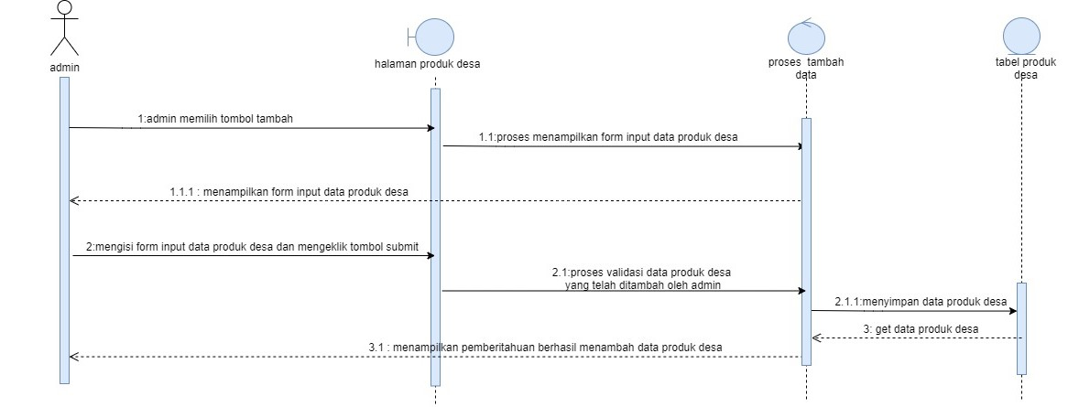

Gambar 14 Sequence Diagram Menambah Produk

### SD011: Sequence Diagram Mengedit Produk

Berikut ini merupakan Gambar 15 merupakan rangkaian kegiatan aktor ketika ingin mengedit produk desa yang ada di dalam website

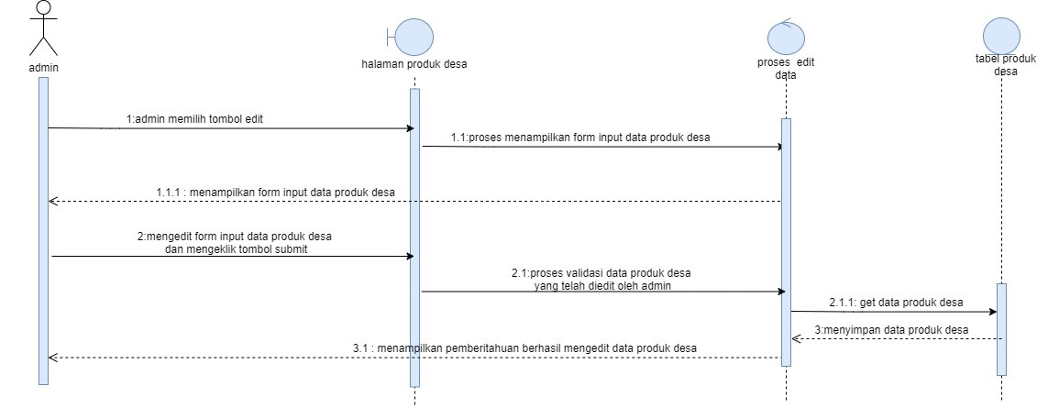

Gambar 15 Sequence Diagram Mengedit Produk

### SD012: Sequence Diagram Menghapus Produk Desa

Berikut ini merupakan Gambar 16 merupakan rangkaian kegiatan aktor ketika ingin menghapus produk desa yang ada di dalam website

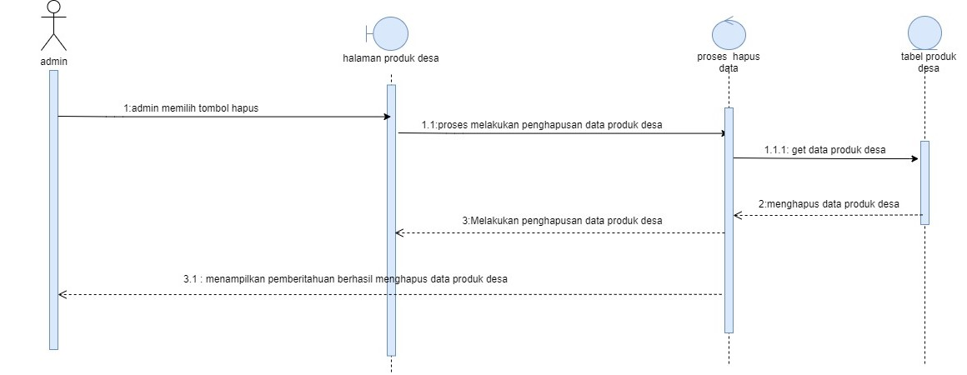

Gambar 16 Sequence Diagram Menghapus Produk Desa

### SD013 Sequence Diagram Menambah Kategori Produk

Berikut ini merupakan Gambar 17 merupakan rangkaian kegiatan aktor ketika ingin menambah kategori pada produk desa yang ada di dalam website

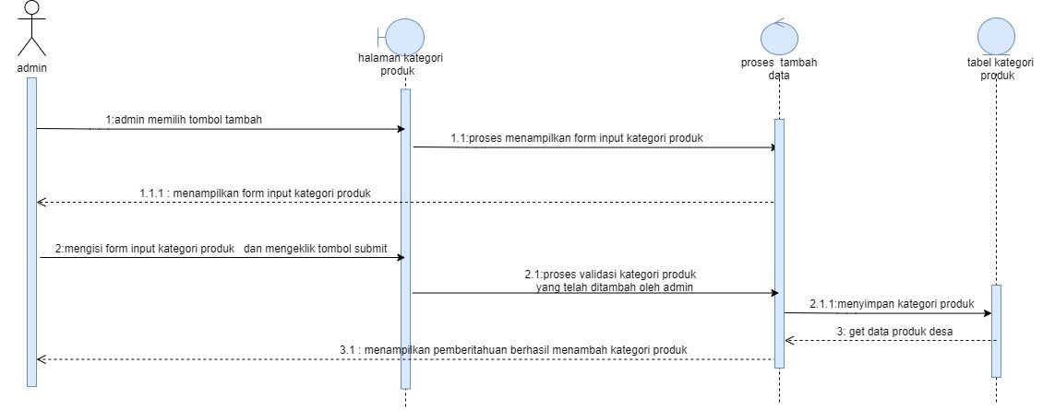

Gambar 17 Sequence Diagram Menambah Kategori Produk

### SD014: Sequence Diagram Mengedit Kategori Produk

Berikut ini merupakan Gambar 18 merupakan rangkaian kegiatan aktor ketika ingin mengedit Kategori Produk desa yang ada di dalam website

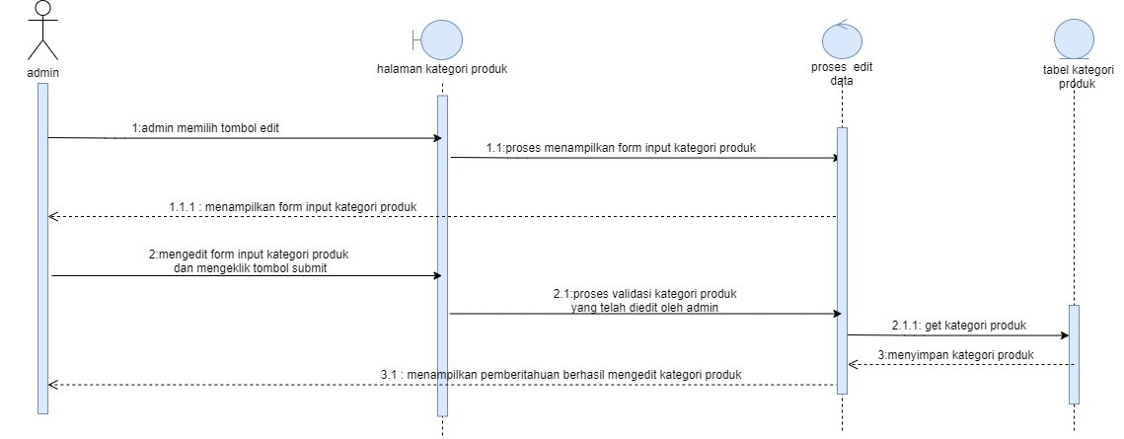

Gambar 18 Sequence Diagram Mengedit Kategori Produk

### SD015: Sequence Diagram Menghapus Kategori Produk

Berikut ini merupakan Gambar 19 merupakan rangkaian kegiatan aktor ketika ingin menghapus Kategori Produk desa yang ada di dalam website

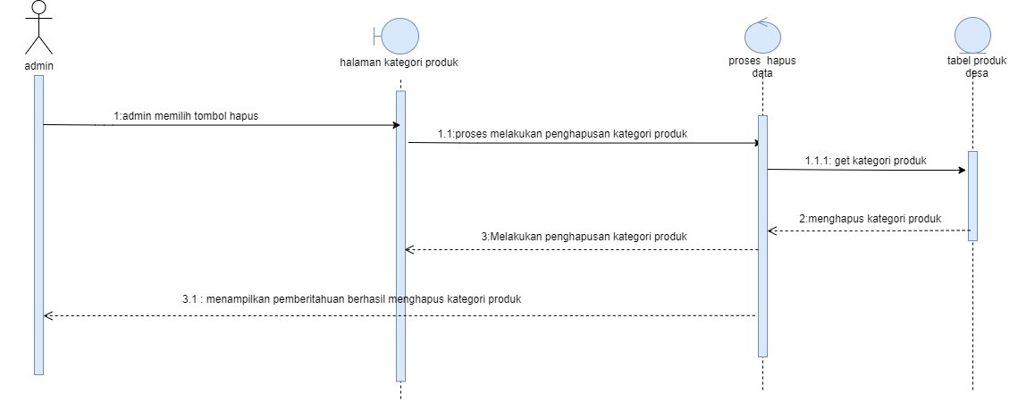

Gambar 19 Sequence Diagram Menghapus Kategori Produk

### SD016: Sequence Diagram Menambah Berita Desa

Berikut ini merupakan Gambar 20 merupakan rangkaian kegiatan aktor ketika ingin menambah berita desa di dalam website

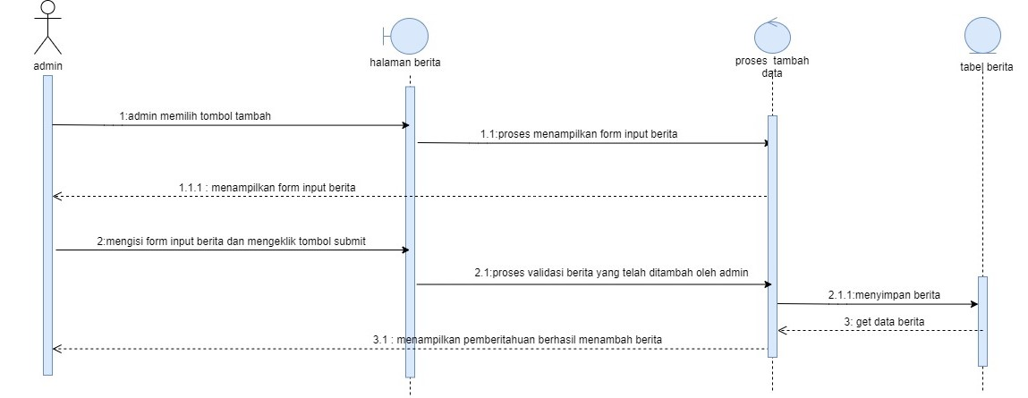

Gambar 20 Sequence Diagram Menambah Berita Desa

### SD017: Sequence Diagram Mengedit Berita Desa

Berikut ini merupakan Gambar 21 merupakan rangkaian kegiatan aktor ketika ingin mengedit berita desa di dalam website

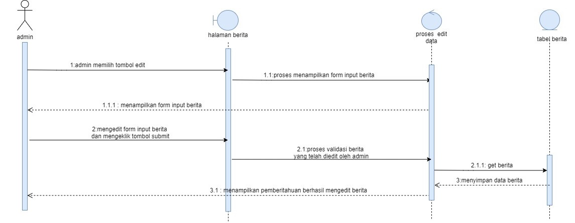

Gambar 21 Sequence Diagram Mengedit Berita

### SD018: Sequence Diagram Menghapus Berita Desa

Berikut ini merupakan Gambar 22 merupakan rangkaian kegiatan aktor ketika ingin menghapus berita desa di dalam website

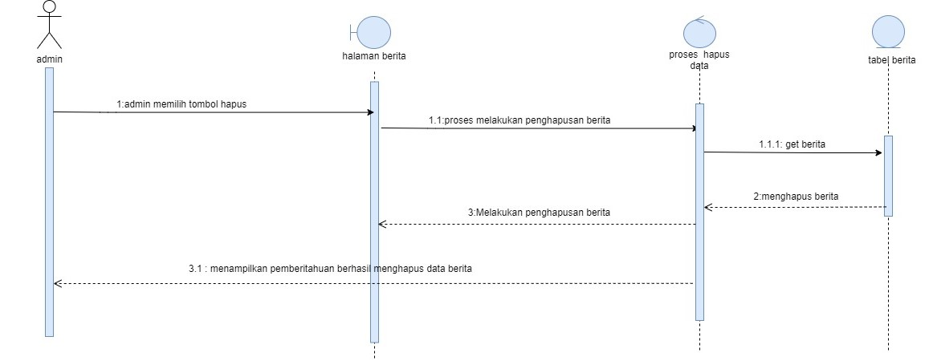

Gambar 22 Sequence Diagram Menghapus Berita

### SD019: Sequence Diagram Menambah Kategori Berita Desa

Berikut ini merupakan Gambar 23 merupakan rangkaian kegiatan aktor ketika ingin menambah kategori berita desa di dalam website

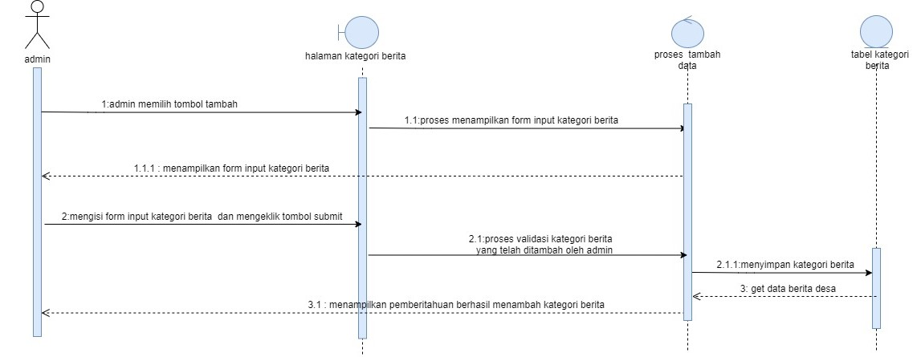

Gambar 23 Sequence Diagram Menambah Kategori Berita Desa

### SD020: Sequence Diagram Mengedit Kategori Berita Desa

Berikut ini merupakan Gambar 24 merupakan rangkaian kegiatan aktor ketika ingin mengedit kategori berita desa yang ada di dalam website

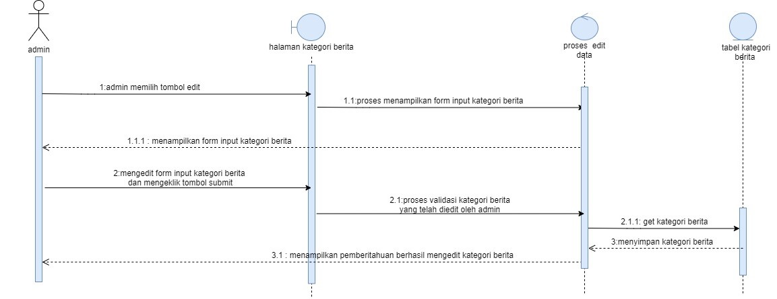

Gambar 24 Sequence Diagram Mengedit Kategori Berita Desa

### SD021: Sequence Diagram Menghapus Kategori Berita Desa

Berikut ini merupakan Gambar 25 merupakan rangkaian kegiatan aktor ketika ingin menghapus kategori berita desa di dalam website

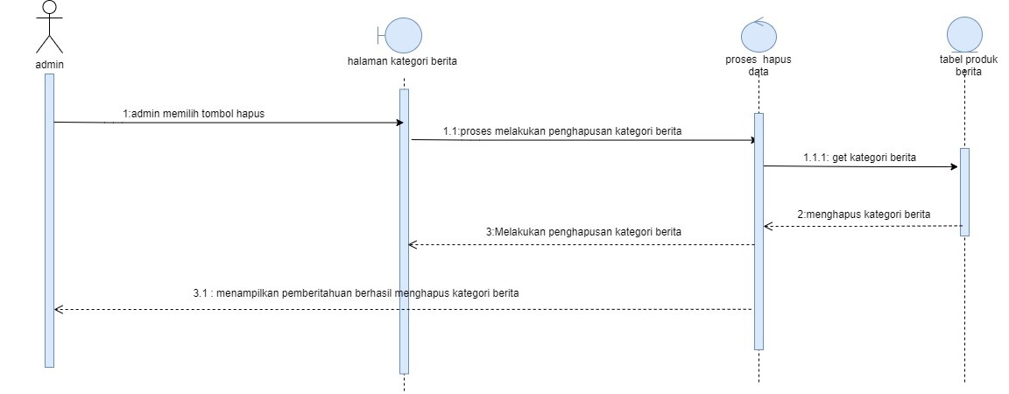

Gambar 25 Sequence Diagram Menghapus Kategori Berita Desa

### SD022: Sequence Diagram Menambah Galeri Desa

Berikut ini merupakan Gambar 26 merupakan rangkaian kegiatan aktor ketika ingin menambah galeri desa ke dalam website

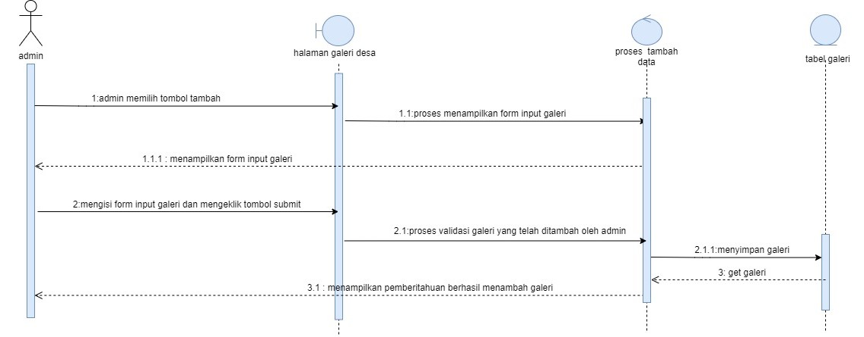

Gambar 26 Sequence Diagram Menambah Galeri Desa

### SD023: Sequence Diagram Mengedit Galeri Desa

Berikut ini merupakan Gambar 27 merupakan rangkaian kegiatan aktor ketika ingin mengedit galeri desa yang ada di dalam website

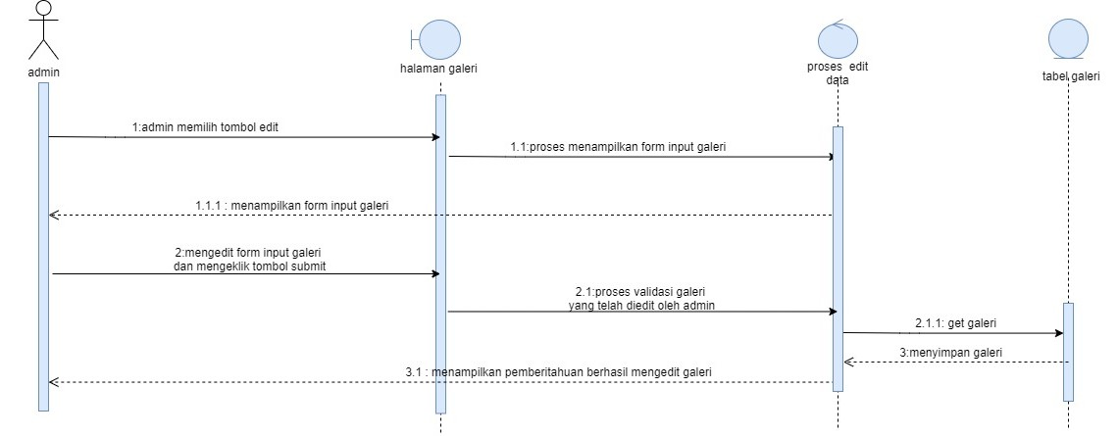

Gambar 27 Sequence Diagram Mengedit Galeri Desa

### SD024 Sequence Diagram Menghapus Galeri Desa

Berikut ini merupakan Gambar 28 merupakan rangkaian kegiatan aktor ketika ingin menghapus galeri desa yang ada di dalam sistem

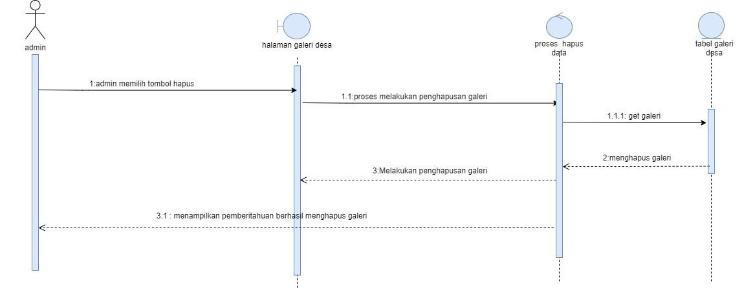

Gambar 28 Sequence Diagram Menghapus Galeri Desa

### SD025 Sequence Diagram Menambah Halaman Desa

Berikut ini merupakan Gambar 29 merupakan rangkaian kegiatan aktor ketika ingin menambah Halama Desa pada website.

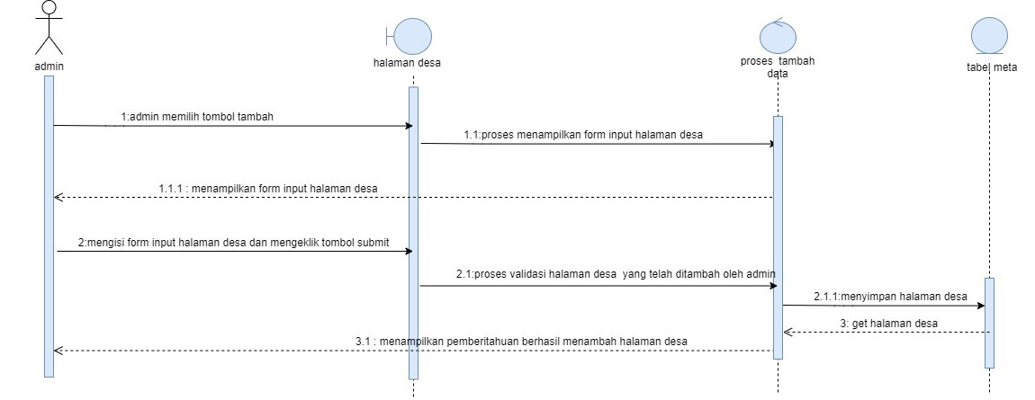

Gambar 29 Sequence Diagram Menambah Halaman Desa

### SD026 Sequence Diagram Mengedit Halaman Desa

Berikut ini merupakan Gambar 30 merupakan rangkaian kegiatan aktor ketika ingin mengedit halaman desa yang ada didalam website

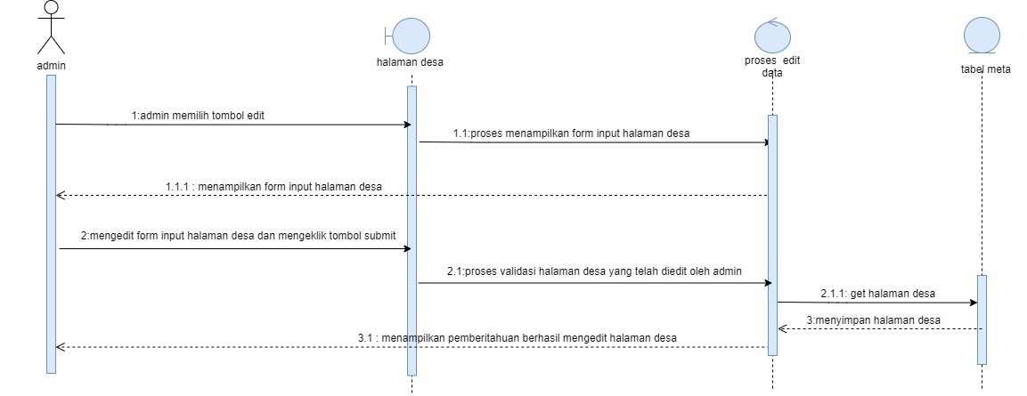

Gambar 30 Mengedit Halaman Desa

### SD027 Sequence Diagram Menghapus Halaman Desa

Berikut ini merupakan Gambar 31 merupakan rangkaian kegiatan aktor ketika ingin menghapus halaman desa yang ada didalam website

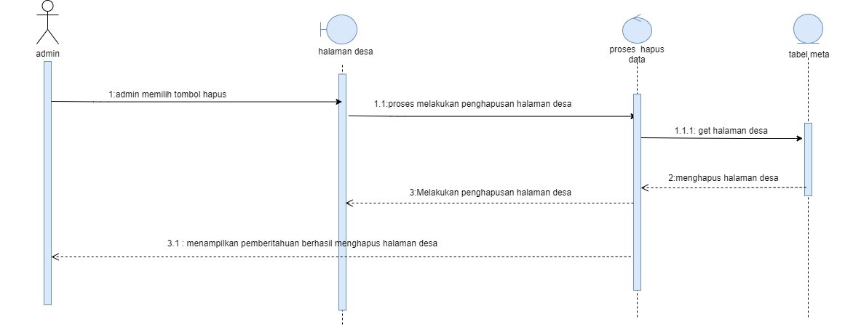

Gambar 31 Sequence Diagram Menghapus Halaman Desa

### SD028 Sequence Diagram Menambah Struktur Perangkat Desa

Berikut ini merupakan Gambar 32 merupakan rangkaian kegiatan aktor ketika ingin menambah struktur perangkat desa ke dalam website

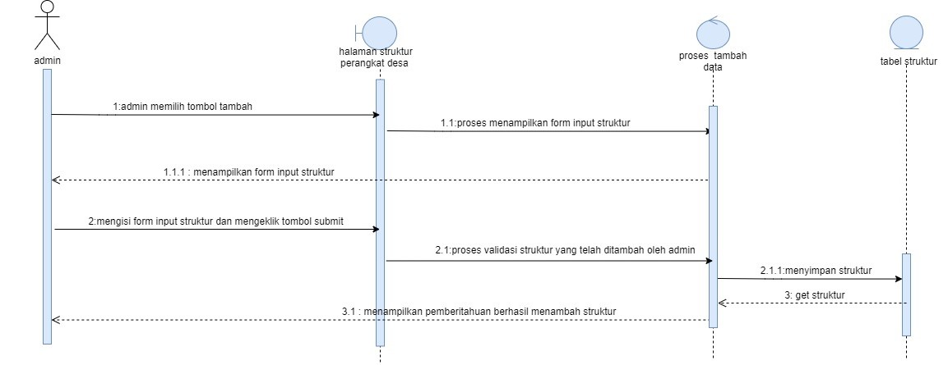

Gambar 32 Sequence Diagram Menambah Struktur Perangkat Desa

### SD029 Sequence Diagram Mengedit Struktur Perangkat Desa

Berikut ini merupakan Gambar 33 merupakan rangkaian kegiatan aktor ketika ingin mengedit struktur perangkat desa yang ada di dalam website

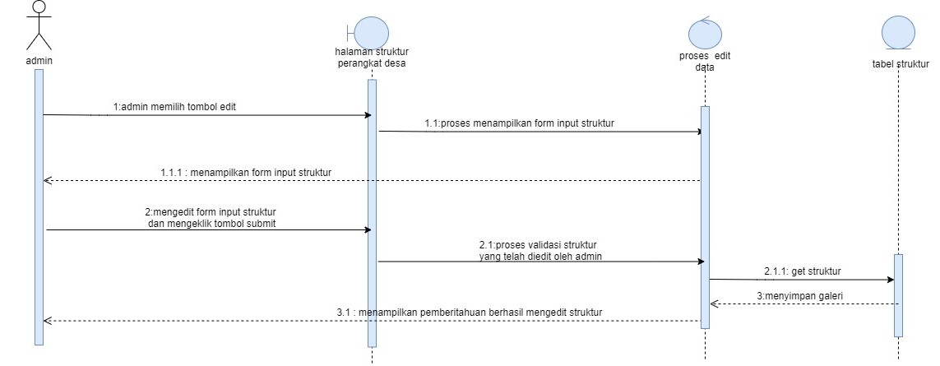

Gambar 33 Sequence Diagram Mengedit Struktur Perangkat Desa

### SD030 Sequence Diagram Menghapus Struktur Perangkat Desa

Berikut ini merupakan Gambar 34 merupakan rangkaian kegiatan aktor ketika ingin menghapus struktur perangkat desa yang ada di dalam website.

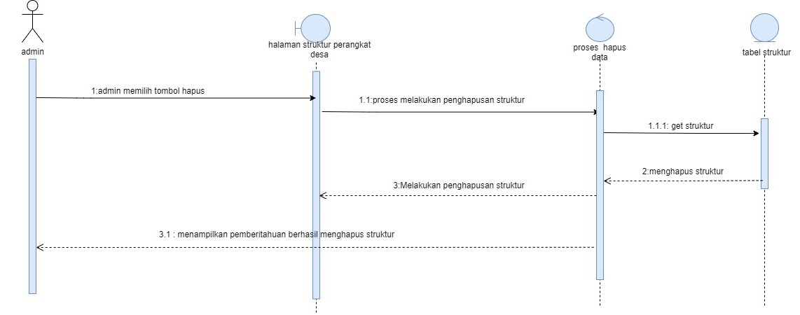

Gambar 34 Sequence Diagram Menghapus Struktur Perangkat Desa

### SD031 Sequence Diagram Menambah Kode Keluarga

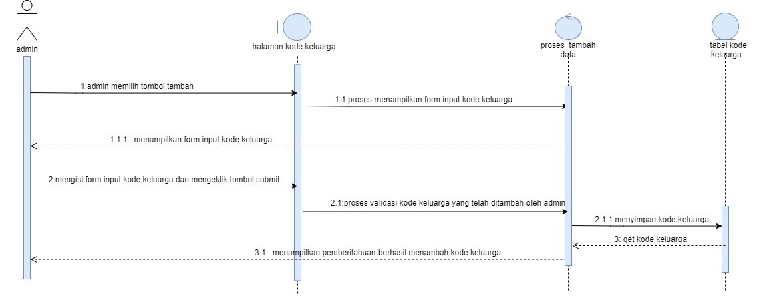

Gambar 35 Sequence Diagram Menambah Kode Keluarga

Berikut ini merupakan Gambar 35 merupakan rangkaian kegiatan aktor ketika ingin menambah kode keluarga yang ada di dalam website.

### SD032 Sequence Diagram Mengedit Kode Keluarga

Berikut ini merupakan Gambar 36 merupakan rangkaian kegiatan aktor ketika ingin mengedit kode keluarga yang ada di dalam website.

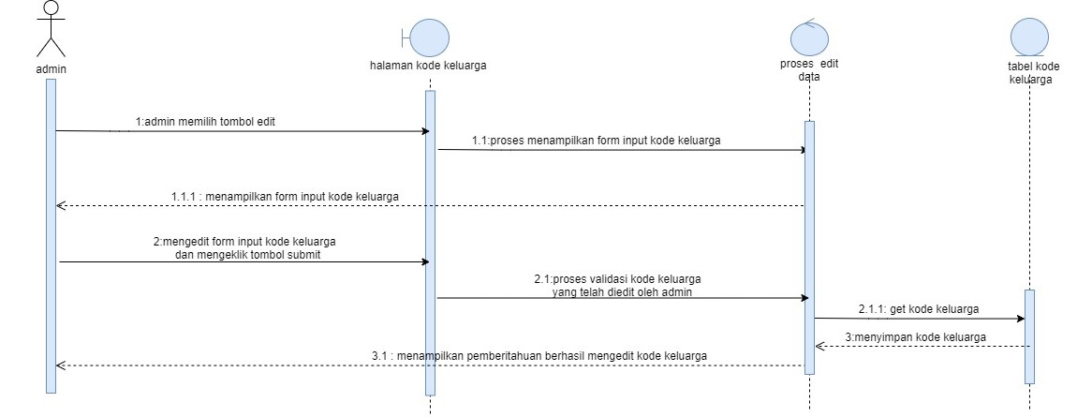

Gambar 36 Sequence Diagram Mengedit Kode Keluarga

### SD0 33 Sequence Diagram Menghapus Kode Keluarga

Berikut ini merupakan Gambar 37 merupakan rangkaian kegiatan aktor ketika ingin menghapus kode keluarga yang ada di dalam website.

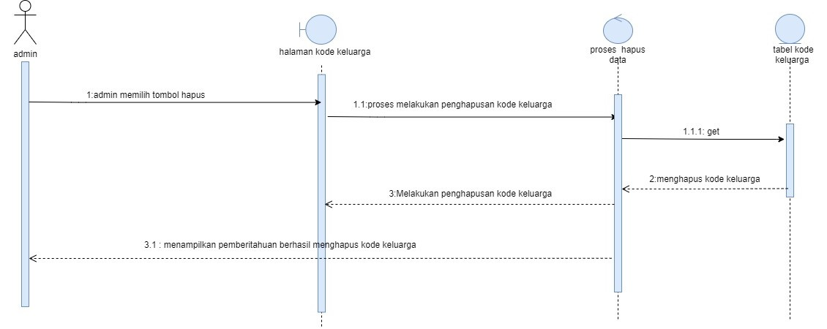

Gambar 37 Sequence Diagram Menghapus Kode Keluarga

### SD0 33 Sequence Diagram Menambah Pengumuman

Berikut ini merupakan Gambar 38 merupakan rangkaian kegiatan aktor ketika ingin menambah pengumuman yang ada di dalam website.

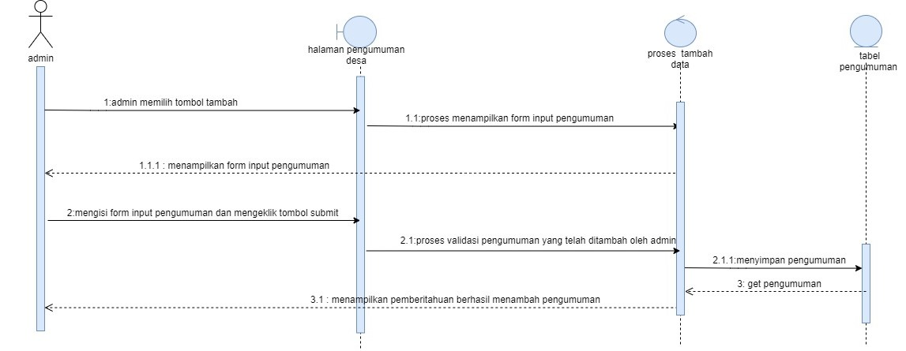

Gambar 38 Sequence Diagram Menambah Pengumuman

### SD0 33 Sequence Diagram Mengedit Pengumuman

Berikut ini merupakan Gambar 39 merupakan rangkaian kegiatan admin ketika ingin mengedit pengumuman yang ada di dalam website.

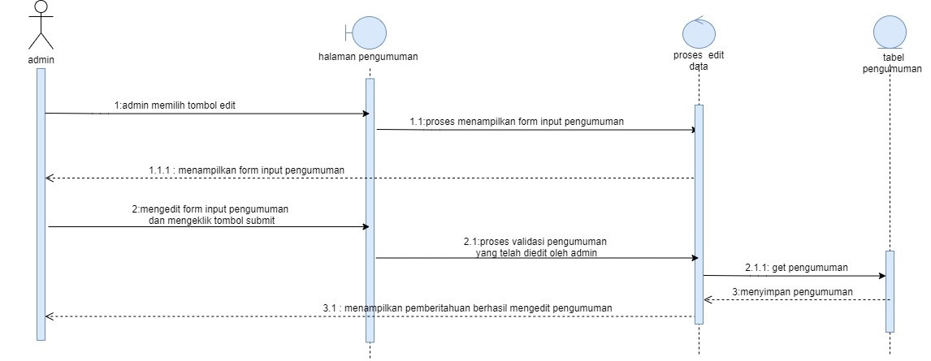

Gambar 39 Sequence Diagram Mengedit Pengumuman

### SD0 33 Sequence Diagram Menghapus Pengumuman

Berikut ini merupakan Gambar 40 merupakan rangkaian kegiatan aktor ketika ingin menghapus pengumuman yang ada di dalam website.

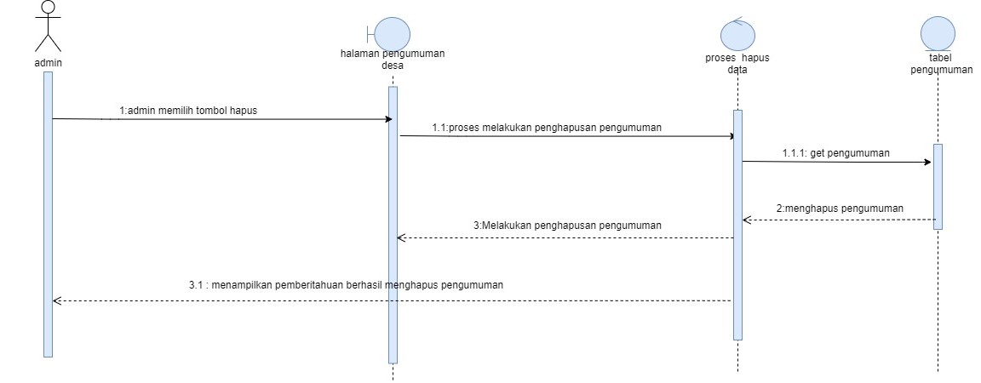

Gambar 40 Sequence Diagram Menghapus Pengumuman

### SD0 33 Sequence Diagram Mengedit Profil Admin

Berikut ini merupakan Gambar 42 merupakan rangkaian kegiatan aktor ketika ingin mengedit profil admin di dalam website.

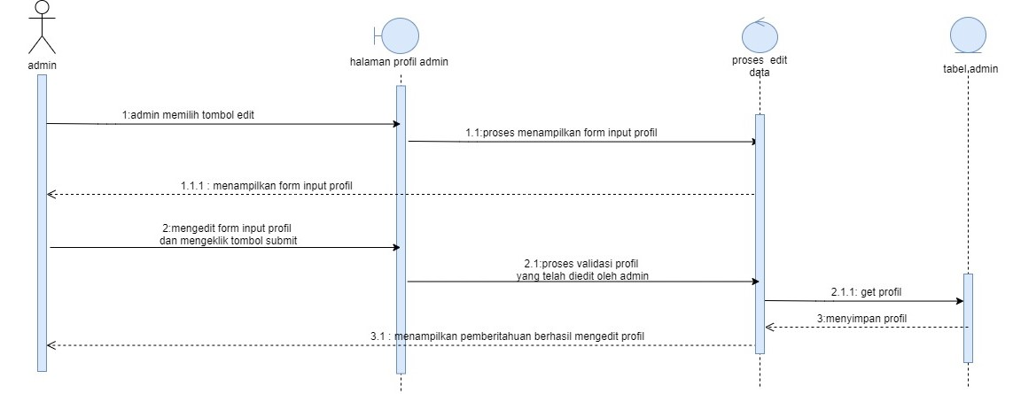

Gambar 42 Sequence Diagram Mengedit Profil Admin

### SD034 Sequence Diagram Logout

Berikut ini merupakan Gambar 44 merupakan rangkaian kegiatan aktor ketika ingin logout dari website.

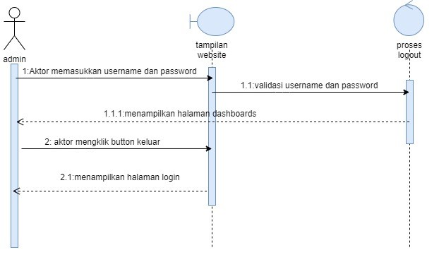

Gambar 44 Sequence Diagram Logout

# Data Design

Data mengenai Rancang Bangun Website Desa Balige II disimpan dalam sebuah relational database. Setiap tabel yang terbentuk akan dideskripsikan melalui relasi antar tabel. Subbab berikut akan berisi deskripsi data yang digunakan pada Rancang Bangun Website Desa Balige II.

## Data description

Pada proyek akhir ini terdapat 11 tabel yang digunakan. Daftar deskripsi tabel dan atribut yang digunakan dalam Rancang Bangun Website Desa Balige II adalah sebagai berikut.

1. Tabel admin

Tabel 4 dibawah ini merupakan isi daftar atribut yang ada pada tabel users.

Tabel 4 Tabel admin

|  |  |  |
| --- | --- | --- |
| ***Attribute name*** | ***Attribute type*** | ***Attribute size*** |
| *Id* | *bigint* | *20* |
| *Name* | *varchar* | *255* |
| *Email* | *varchar* | *255* |
| *password* | *varchar* | *255* |
| *Jabatan* | *enum* | *-* |
| *Created at* | *timestamp* | *-* |
| *Updated at* | *timestamp* | *-* |

1. Tabel *Meta*

Tabel 5 dibawah ini merupakan isi daftar atribut yang ada pada tabel *meta.*

Tabel 5 Tabel Meta

|  |  |  |
| --- | --- | --- |
| ***Attribute name*** | ***Attribute type*** | ***Attribute size*** |
| *Id* | *bigint* | *20* |
| *Meta_name* | *varchar* | *255* |
| Judul | *varchar* | *255* |
| *Deskripsi* | *longtext* | *-* |
| *Created at* | *timestamp* | *-* |
| *Updated at* | *timestamp* | *-* |

1. Tabel produk

Tabel 6 dibawah ini merupakan isi daftar atribut yang ada pada able produk..

Tabel 6 Tabel Produk

|  |  |  |
| --- | --- | --- |
| ***Attribute name*** | ***Attribute type*** | ***Attribute size*** |
| *Id_produk* | *bigint* | *20* |
| Judul_produk | *varchar* | *255* |
| Isi_produk | *longtext* | *-* |
| *Brand_image* | *varchar* | *255* |
| *Created at* | *timestamp* | *-* |
| *Updated at* | *timestamp* | *-* |

1. Table kategori_produk

Tabel 7 dibawah ini merupakan isi daftar atribut yang ada pada tabel kategori_produk.

Tabel 7 Tabel Kategori_Produk

|  |  |  |
| --- | --- | --- |
| ***Attribute name*** | ***Attribute type*** | ***Attribute size*** |
| *Id_kategoriproduk* | *bigint* | *20* |
| Nama_kategori | *Varchar* | *255* |
| *Created at* | *timestamp* | *-* |
| *Updated at* | *timestamp* | *-* |

1. Table galeri

Tabel 8 dibawah ini merupakan isi daftar atribut yang ada pada tabel galeri.

Tabel 8 Tabel galeri

|  |  |  |
| --- | --- | --- |
| ***Attribute name*** | ***Attribute type*** | ***Attribute size*** |
| *Id_galeri* | *bigint* | *20* |
| Judul_galeri | *varchar* | *255* |
| *Brand_image* | *varchar* | *255* |
| *Created at* | *timestamp* | *-* |
| *Updated at* | *timestamp* | *-* |

1. Table berita

Tabel 9 dibawah ini merupakan isi daftar atribut yang ada pada table berita.

Tabel 9 Tabel Berita

|  |  |  |
| --- | --- | --- |
| ***Attribute name*** | ***Attribute type*** | ***Attribute size*** |
| *Id_Berita* | *bigint* | *20* |
| Judul_berita | *varchar* | *255* |
| Isi_berita | *varchar* | *255* |
| *Brand_image* | *varchar* | *255* |
| *Created at* | *timestamp* | *-* |
| *Updated at* | *timestamp* | *-* |

1. Table kategori_berita

Tabel 10 dibawah ini merupakan isi daftar atribut yang ada pada tabel kategori_berita.

Tabel 10 Tabel Kategori_Berita

|  |  |  |
| --- | --- | --- |
| ***Attribute name*** | ***Attribute type*** | ***Attribute size*** |
| *Id_kategoriberita* | *bigint* | *20* |
| Nama_kategori | *varchar* | *255* |
| *Created at* | *timestamp* | *-* |
| *Updated at* | *timestamp* | *-* |

1. Tabel struktur.

Tabel 11 dibawah ini merupakan isi daftar atribut yang ada pada tabel struktur.

Tabel 11 Tabel Struktur

|  |  |  |
| --- | --- | --- |
| ***Attribute name*** | ***Attribute type*** | ***Attribute size*** |
| *Id_struktur* | *bigint* | *20* |
| *nama* | *varchar* | *255* |
| *Jabatan* | *varchar* | *255* |
| *Brand_image* | *varchar* | *255* |
| *Created at* | *timestamp* | *-* |
| *Updated at* | *timestamp* | *-* |

1. Tabel pengumuman

Tabel 12 dibawah ini merupakan isi daftar atribut yang ada pada tabel pengumuman.

Tabel 12 Tabel Pengumuman.

|  |  |  |
| --- | --- | --- |
| ***Attribute name*** | ***Attribute type*** | ***Attribute size*** |
| *Id_pengumuman* | *int* | *10* |
| Judul | *varchar* | *255* |
| Isi_pengumuman | *longtext* | *-* |
| *Created at* | *timestamp* | *-* |
| *Updated at* | *timestamp* | *-* |

1. Tabel kependudukan.

Tabel 13 dibawah ini merupakan isi daftar atribut yang ada pada tabel kependudukan.

Tabel 13 Tabel Kependudukan

|  |  |  |
| --- | --- | --- |
| ***Attribute name*** | ***Attribute type*** | ***Attribute size*** |
| *NIK* | *bigint* | *20* |
| Nama | *varchar* | *255* |
| status | *enum* | *-* |
| Hubungan | *enum* | *-* |
| Tempat_lahir | *varchar* | *255* |
| alamat | *Varchar* | *255* |
| Usia | *varchar* | *255* |
| *Date_of_birth* | *date* | *-* |
| Golongan_darah | *enum* | *-* |
| agama | *enum* | *-* |
| Jenis_kelamin | *enum* | *-* |
| Kode_keluarga | *Bigint* | *20* |
| *Created at* | *timestamp* | *-* |
| *Updated at* | *timestamp* | *-* |
| *Deleted at* | *timestamp* | *-* |

1. Tabel kode keluarga

Tabel 14 dibawah ini merupakan isi daftar atribut yang ada pada tabel kode keluarga.

Tabel 14 Tabel Kode_Keluarga

|  |  |  |
| --- | --- | --- |
| ***Attribute name*** | ***Attribute type*** | ***Attribute size*** |
| Kode_keluarga | *bigint* | *20* |
| Nama_kepala_keluarga | *varchar* | *255* |
| *Created at* | *timestamp* | *-* |
| *Updated at* | *timestamp* | *-* |

## Data dictionary

Data Dictionary merupakan bagian yang penting dalam database. Data Dictionary berbentuk beberapa tabel dan *view* yang dipakai sebagai referensi menyediakan informasi tentang database secara terpadu mengenai Rancang Bangun Website Desa Balige II.

Adapun data dictionary dalam database Rancang Bangun Website Desa Balige II terlampir dalam subbab berikut.

### Tabel Admin

Indentifikasi/Nama : *admin*

Deskripsi isi : Tabel ini berisi data tentang *admin*

Jenis : Master

Volume : 7 rows

Primary Key : id

Tabel 16 Tabel admin

|  |  |  |  |  |  |
| --- | --- | --- | --- | --- | --- |
| ***Id Field*** | ***Deskripsi*** | ***Type & Length*** | ***Null*** | ***Default*** | ***Keterangan*** |
| *Id* | *Berisi id users* | *bigint* | *NO* | *20* | *Primary key* |
| *Name* | *Berisi name* | *Varchar (255)* | *NO* | *255* | *Attribute Non Key* |
| *email* | *Berisi email* | *Varchar (255)* | *NO* | *255* | *Attribute Non Key* |
| *password* | *Berisi password* | *varchar* | *NO* | *255* | *Attribute Non Key* |
| *Jabatan* | *Berisi Jabatan* | *enum* | *NO* | *-* | *Attribute Non Key* |
| *Created at* | *Berisi waktu* | *timestamp* | *NO* | *-* | *Attribute Non Key* |
| *Updated at* | *Berisi waktu* | *timestamp* | *NO* | *-* | *Attribute Non Key* |

### Tabel meta

Indentifikasi/Nama : *meta*

Deskripsi isi : Tabel ini berisi data tentang tabel yang menyimpan meta data tentang struktur dan informasi lainnya mengenai tabel-tabel dalam suatu basis data.

Jenis : Master

Volume : 6 rows

Primary Key : id_kependudukan

Tabel 17 Tabel meta’s

|  |  |  |  |  |  |
| --- | --- | --- | --- | --- | --- |
| ***Id Field*** | ***Deskripsi*** | ***Type & Length*** | ***Null*** | ***Default*** | ***Keterangan*** |
| *Id* | *Berisi id* | *bigint* | *NO* | *20* | *Primary key* |
| *Meta_name* | *Berisi nama tabel* | *varchar* | *NO* | *255* | *Attribute Non Key* |
| Judul | *Berisi judul* | *varchar* | *NO* | *255* | *Attribute Non Key* |
| *Deskripsi* | *Berisi deskripsi* | *Longtext* | *NO* | *-* | *Attribute Non Key* |
| *Created at* | *Berisi waktu* | *timestamp* | *NO* | *-* | *Attribute Non Key* |
| *Updated at* | *Berisi waktu* | *timestamp* | *NO* | *-* | *Attribute Non Key* |

### Tabel produk

Indentifikasi/Nama : *produk*

Deskripsi isi : Tabel ini berisi data tentang *produk*

Jenis : Master

Volume : 6 rows

Tabel 18 Tabel Produk

|  |  |  |  |  |  |
| --- | --- | --- | --- | --- | --- |
| ***Id Field*** | ***Deskripsi*** | ***Type & Length*** | ***Null*** | ***Default*** | ***Keterangan*** |
| *Id_produk* | *Berisi id* | *bigint* | *NO* | *20* | *Primary key* |
| *Judul_produk* | *Berisi Judul* | *Varchar* | *NO* | *255* | *Attribute Non Key* |
| *Isi_produk* | *Berisiteks* | *Longtext* | *NO* | *-* | *Attribute Non Key* |
| *Brand_image* | *Berisi gambar* | *varchar* | *NO* | *255* | *Attribute Non Key* |
| *Created at* | *Berisi waktu* | *timestamp* | *NO* | *-* | *Attribute Non Key* |
| *Updated at* | *Berisi waktu* | *timestamp* | *NO* | *-* | *Attribute Non Key* |

### Tabel kategori_produk

Indentifikasi/Nama : kategori_produk

Deskripsi isi : Tabel ini berisi data tentang kategori dari produk

Jenis : Master

Volume : 4 rows

Tabel 19 Tabel *Categories_produk*

|  |  |  |  |  |  |
| --- | --- | --- | --- | --- | --- |
| ***Id Field*** | ***Deskripsi*** | ***Type & Length*** | ***Null*** | ***Default*** | ***Keterangan*** |
| *Id_kategoriproduk* | *Berisi id* | *bigint* | *NO* | *20* | *Primary key* |
| Nama_kategori | *Berisi nama* | *varchar* | *NO* | *255* | *Attribute Non Key* |
| *Created at* | *Berisi waktu* | *timestamp* | *NO* | *-* | *Attribute Non Key* |
| *Updated at* | *Berisi waktu* | *timestamp* | *NO* | *-* | *Attribute Non Key* |

### Tabel galeri

Indentifikasi/Nama : *galeri*

Deskripsi isi : Tabel ini berisi data tentang *galeri*

Jenis : Master

Volume : 5 rows

Tabel 20 Tabel galeri

|  |  |  |  |  |  |
| --- | --- | --- | --- | --- | --- |
| ***Id Field*** | ***Deskripsi*** | ***Type & Length*** | ***Null*** | ***Default*** | ***Keterangan*** |
| *Id_galeri* | *Berisi id* | *bigint* | *NO* | *20* | *Primary key* |
| *Judul_galeri* | *Berisi judul* | *varchar* | *NO* | *255* | *Attribute Non Key* |
| *Brand_image* | *Berisi gambar* | *varchar* | *NO* | *255* | *Attribute Non Key* |
| *Created at* | *Berisi waktu* | *timestamp* | *NO* | *-* | *Attribute Non Key* |
| *Updated at* | *Berisi waktu* | *timestamp* | *NO* | *-* | *Attribute Non Key* |

### Tabel berita

Indentifikasi/Nama : *berita*

Deskripsi isi : Tabel ini berisi data tentang *berita*

Jenis : Master

Volume : 6 rows

Tabel 21 Tabel Berita

|  |  |  |  |  |  |
| --- | --- | --- | --- | --- | --- |
| ***Id Field*** | ***Deskripsi*** | ***Type & Length*** | ***Null*** | ***Default*** | ***Keterangan*** |
| *Id_berita* | *Berisi id* | *bigint* | *NO* | *20* | *Primary key* |
| *Judul_berita* | *Berisi judul berita* | *Varchar* | *NO* | *255* | *Attribute Non Key* |
| *Isi_berita* | *Berisi isi* | *varchar* | *NO* | *255* | *Attribute Non Key* |
| *Brand_image* | *Berisi gambar* | *varchar* | *NO* | *255* | *Attribute Non Key* |
| *Created at* | *Berisi waktu* | *timestamp* | *NO* | *-* | *Attribute Non Key* |
| *Updated at* | *Berisi waktu* | *timestamp* | *NO* | *-* | *Attribute Non Key* |

### Tabel Kategori_Berita

Indentifikasi/Nama : Kategori_berita

Deskripsi isi : Tabel ini berisi data tentang kategori dari berita

Jenis : Master

Volume : 4 rows

Tabel 22 Tabel *Category_berita*

|  |  |  |  |  |  |
| --- | --- | --- | --- | --- | --- |
| ***Id Field*** | ***Deskripsi*** | ***Type & Length*** | ***Null*** | ***Default*** | ***Keterangan*** |
| *Id_kategoriberita* | *Berisi id* | *bigint* | *NO* | *20* | *Primary key* |
| Nama_kategori | *Berisi nama kategori* | *Varchar* | *NO* | *255* | *Attribute Non Key* |
| *Created at* | *Berisi waktu* | *timestamp* | *NO* | *-* | *Attribute Non Key* |
| *Updated at* | *Berisi waktu* | *timestamp* | *NO* | *-* | *Attribute Non Key* |

### Tabel Struktur

Indentifikasi/Nama : struktur

Deskripsi isi : Tabel ini berisi data tentang struktur

Jenis : Master

Volume : 6 rows

Tabel 22 Tabel struktur

|  |  |  |  |  |  |
| --- | --- | --- | --- | --- | --- |
| ***Id Field*** | ***Deskripsi*** | ***Type & Length*** | ***Null*** | ***Default*** | ***Keterangan*** |
| *Id_struktur* | *Berisi id* | *bigint* | *NO* | *20* | *Primary key* |
| nama | *Berisi nama* | *varchar* | *NO* | *255* | *Attribute Non Key* |
| jabatan | *Berisi jabatan* | *varchar* | *NO* | *255* | *Attribute Non Key* |
| *Brand_image* | *Berisi gambar* | *varchar* | *NO* | *255* | *Attribute Non Key* |
| *Created at* | *Berisi waktu* | *timestamp* | *NO* | *-* | *Attribute Non Key* |
| *Updated at* | *Berisi waktu* | *timestamp* | *NO* | *-* | *Attribute Non Key* |

### Tabel Pengumuman

Indentifikasi/Nama : pengumuman

Deskripsi isi : Tabel ini berisi data tentang pengumuman

Jenis : Master

Volume : 5 rows

Tabel 22 Tabel Pengumuman

|  |  |  |  |  |  |
| --- | --- | --- | --- | --- | --- |
| ***Id Field*** | ***Deskripsi*** | ***Type & Length*** | ***Null*** | ***Default*** | ***Keterangan*** |
| *Id_pengumuman* | *Berisi id* | *int* | *NO* | *10* | *Primary key* |
| *Judul* | *Berisi judul pengumuman* | *varchar* | *NO* | *255* | *Attribute Non Key* |
| *Isi_pengumuman* | *Berisi pengumuman* | *longtext* | *NO* | *-* | *Attribute Non Key* |
| *Created at* | *Berisi waktu* | *timestamp* | *NO* | *-* | *Attribute Non Key* |
| *Updated at* | *Berisi waktu* | *timestamp* | *NO* | *-* | *Attribute Non Key* |

### Tabel Kependudukan

Indentifikasi/Nama : kependudukan

Deskripsi isi : Tabel ini berisi data tentang kependudukan

Jenis : Master

Volume : 17 rows

Tabel 22 Tabel Kependudukan

|  |  |  |  |  |  |
| --- | --- | --- | --- | --- | --- |
| ***Id Field*** | ***Deskripsi*** | ***Type & Length*** | ***Null*** | ***Default*** | ***Keterangan*** |
| *NIK* | *Berisi NIK* | *bigint* | *NO* | *20* | *Primary key* |
| Nama | *Berisi nama* | *varchar* | *NO* | *255* | *Attribute Non Key* |
| Status | *Berisi status* | *enum* | *NO* | *-* | *Attribute Non Key* |
| Hubungan | *Berisi hubungan antar keluarga* | *enum* | *NO* | *-* | *Attribute Non Key* |
| Tempat_lahir | *Berisi tanggal* | *varchar* | *NO* | *255* | *Attribute Non Key* |
| alamat | *Berisi alamat* | *Varchar* | *NO* | *255* | *Attribute Non Key* |
| Usia | *Berisi usia* | *varchar* | *NO* | *255* | *Attribute Non Key* |
| *Date_of_birth* | *Berisi tanggal* | *date* | *NO* | *-* | *Attribute Non Key* |
| Golongan_darah | *Berisi golongan darah* | *enum* | *NO* | *-* | *Attribute Non Key* |
| agama | *Berisi agama* | *enum* | *NO* | *-* | *Attribute Non Key* |
| Jenis_kelamin | *Berisi jenis kelamin* | *enum* | *NO* | *-* | *Attribute Non Key* |
| Kode_keluarga | *Berisi kode keluarga* | *Bigint* | *NO* | *20* | *Attribute Non Key* |
| *Created at* | *Berisi waktu* | *timestamp* | *NO* | *-* | *Attribute Non Key* |
| *Updated at* | *Berisi waktu* | *timestamp* | *NO* | *-* | *Attribute Non Key* |

### Tabel Kode_Keluarga

Indentifikasi/Nama : kode keluarga

Deskripsi isi : Tabel ini berisi data tentang *kode keluarga*

Jenis : Master

Volume : 4 rows

Tabel 22 Tabel Kode_keluarga

|  |  |  |  |  |  |
| --- | --- | --- | --- | --- | --- |
| ***Id Field*** | ***Deskripsi*** | ***Type & Length*** | ***Null*** | ***Default*** | ***Keterangan*** |
| Kode_keluarga | *Berisi id* | *bigint* | *NO* | *20* | *Primary key* |
| Nama_kepala_keluarga | *Berisi nama* | *varchar* | *NO* | *255* | *Attribute Non Key* |
| *Created at* | *Berisi waktu* | *timestamp* | *NO* | *-* | *Attribute Non Key* |
| *Updated at* | *Berisi waktu* | *timestamp* | *NO* | *-* | *Attribute Non Key* |

# User Interface Design

Bab ini menjelaskan tentang desain tampilan sistem yang akan tampak pada user. Bagian ini terdiri atas overview of user interface dan screen images dari Rancang Bangun Website Desa Balige II.

## Overview of User Interface

Adapun fungsi-fungsi yang terdapat dalam website desa Balige II adalah sebagai berikut:

1. Fungsi login

Digunakan oleh admin/staff atau kepala desa untuk dapat masuk dan mengakses sistem pada Website Desa Balige II.

1. Fungsi melihat profil desa

masyarakat desa untuk melihat profil mengenai desa balige II.

1. Fungsi melihat sejarah desa

Digunakan untuk admin/staff atau kades (kepala desa) dan masyarakat desa untuk melihat sejarah mengenai desa balige II.

1. Fungsi melihat geografis

Digunakan oleh admin/staff atau kades (kepala desa) dan masyarakat desa untuk melihat letak atau geografis desa balige II.

1. Fungsi melihat struktur perangkat desa

Digunakan untuk oleh kades (kepala desa) dan masyarakat desa untuk melihat struktur perangkat desa balige II.

1. Fungsi melihat kontak

Digunakan oleh admin/staff atau kades (kepala desa) dan masyarakat desa untuk melihat kontak yang dapat dihubungi perangkat desa melalui email dan alamat.

1. Fungsi melihat data penduduk

Digunakan oleh admin/staff atau kades (kepala desa) dan masyarakat desa untuk melihat data penduduk desa balige yang dimana pada halaman ini berisi tabel yang berisi data masyarakat desa Balige II.

1. Fungsi melihat galeri

Digunakan oleh admin/staff atau kades (kepala desa) dan masyarakat desa untuk melihat galeri yang berisi mengenai aktivitas apa yang terjadi pada desa Balige II.

1. Fungsi melihat berita

Digunakan oleh admin/staff atau kades (kepala desa) dan masyarakat desa untuk melihat galeri yang berisi mengenai aktivitas apa yang terjadi pada desa Balige II.

1. Fungsi melihat pengumuman

Digunakan oleh admin/staff atau kades (kepala desa) dan masyarakat desa untuk melihatpengumuman yang berisi mengenai hal penting yang terjadi pada desa Balige II.

1. Fungsi mengelola data penduduk

Digunakan oleh admin/staff atau kades (kepala desa) untuk menambah, mengedit, dan menghapus data penduduk masyarakat desa Balige II.

1. Fungsi Mengelola struktur desa

Digunakan oleh admin/staff atau kades (kepala desa) untuk menambah, mengedit, dan menghapus struktur desa pada website.

1. Fungsi melihat produk

Digunakan oleh admin/staff atau kades (kepala desa) dan masyarakat desa untuk melihat produk yang ada di Desa Balige II

1. Fungsi mengelola produk

Digunakan oleh admin/staff atau kades (kepala desa) untuk menambah, mengedit, dan menghapus makan lokal di produk.

1. Fungsi melihat kategori produk

Digunakan oleh admin/staff atau kades (kepala desa) dan masyarakat desa untuk melihat kategori produk yang ada di Desa Balige II

1. Fungsi mengelola kategoriproduk

Digunakan oleh admin/staff atau kades (kepala desa) untuk menambah, mengedit, dan menghapus kategori di produk desa Balige II.

1. Fungsi mengelola galeri

Digunakan oleh admin/staff atau kades (kepala desa) untuk menambah, mengedit, dan menghapus galeri desa Balige II.

1. Fungsi mengelola berita

Digunakan oleh admin/staff atau kades (kepala desa) untuk menambah, mengedit, dan menghapus berita desa Balige II.

1. Fungsi mengelola category di berita

Digunakan oleh admin/staff atau kades (kepala desa) untuk menambah, mengedit, dan menghapus category di berita desa Balige II.

1. Fungsi mengelola halaman desa

Digunakan oleh admin/staff atau kades (kepala desa) untuk menambah, mengedit dan menghapus halaman desa pada website desa Balige II Balige II.

1. Fungsi mengelolah kode keluarga

Digunakan oleh admin/staff atau kades (kepala desa) untuk menambah, mengedit, dan menghapus kode keluarga masyarakat desa Balige II.

1. Fungsi mengelola pengumuman

Digunakan oleh admin/staff atau kades (kepala desa) untuk menambah, mengedit, dan menghapus pengumuman desa Balige II.

1. Fungsi mengelola profile

Digunakan oleh admin/staff atau kades (kepala desa) untuk melihat dan mengedit profile admin desa Balige II.

1. Fungsi Logout

Digunakan oleh admin/staff untuk dapat keluar dari halaman website desa balige II

## Screen Images

*Screen images* dari website balige II adalah sebagai berikut.

#### Tampilan Halaman Login

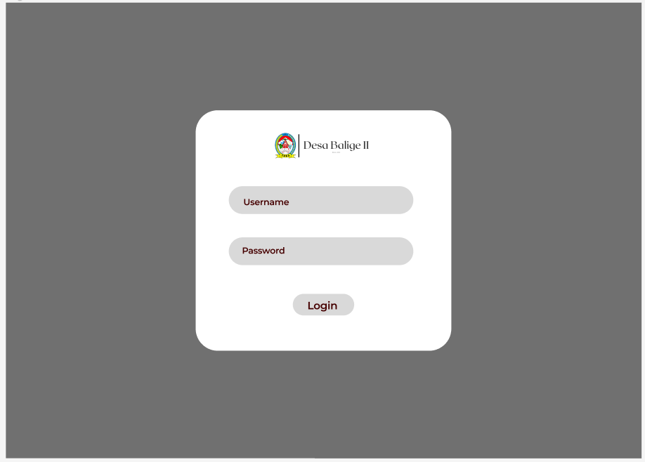

Gambar 1 Halaman Login

#### Tampilan Halaman Menambah kode keluarga

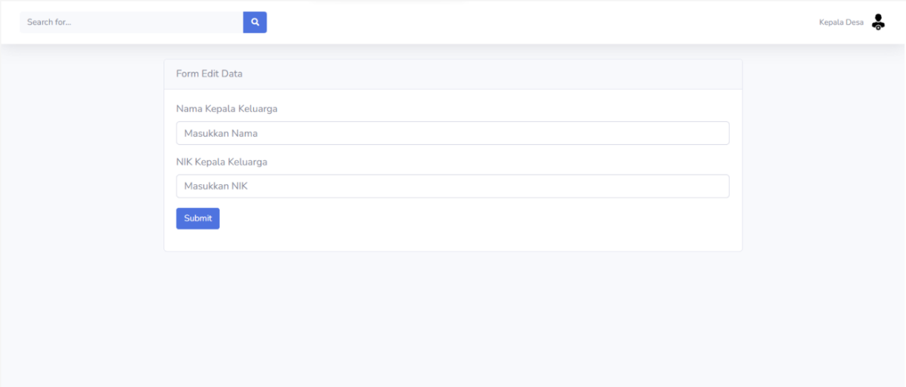

Gambar 2 Halaman menambah kode keluarga

#### Tampilan Halaman Mengedit kode keluarga

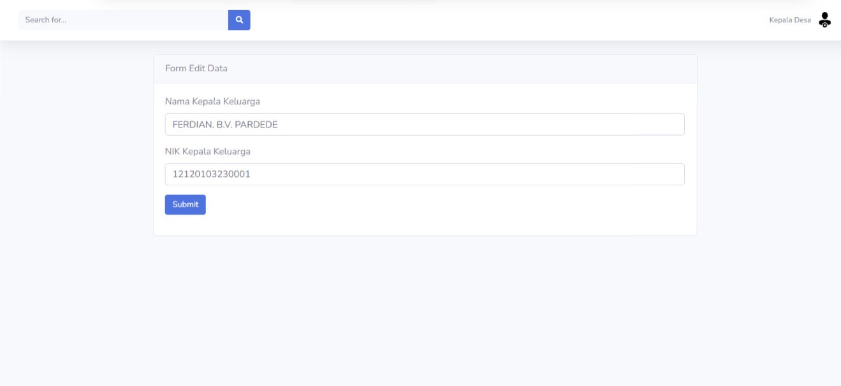

Gambar 3 Halaman mengedit kode keluarga

#### Tampilan Halaman Menghapus kode keluarga

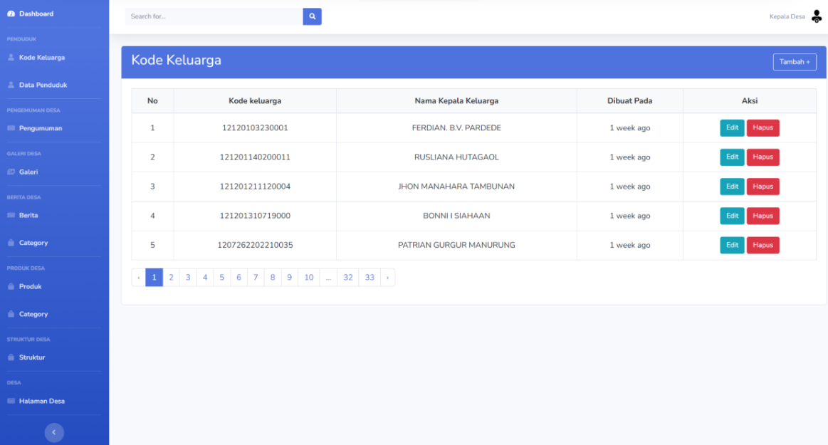

Gambar 4 Halaman menghapus kode keluarga

#### Tampilan Halaman Menambah data penduduk

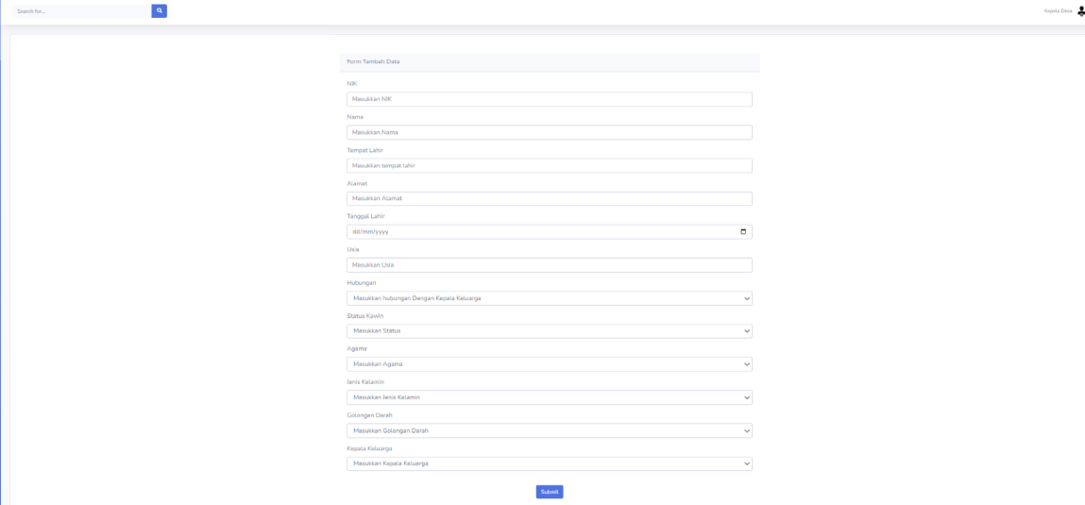

Gambar 5 Halaman menambah data penduduk

#### Tampilan Halaman Mengedit data penduduk

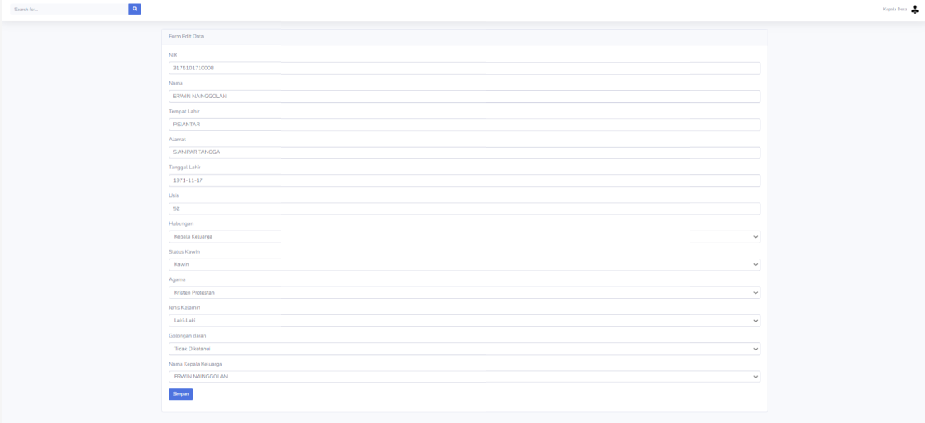

Gambar 6 Halaman mengedit data penduduk

#### Tampilan Halaman Menghapus data penduduk

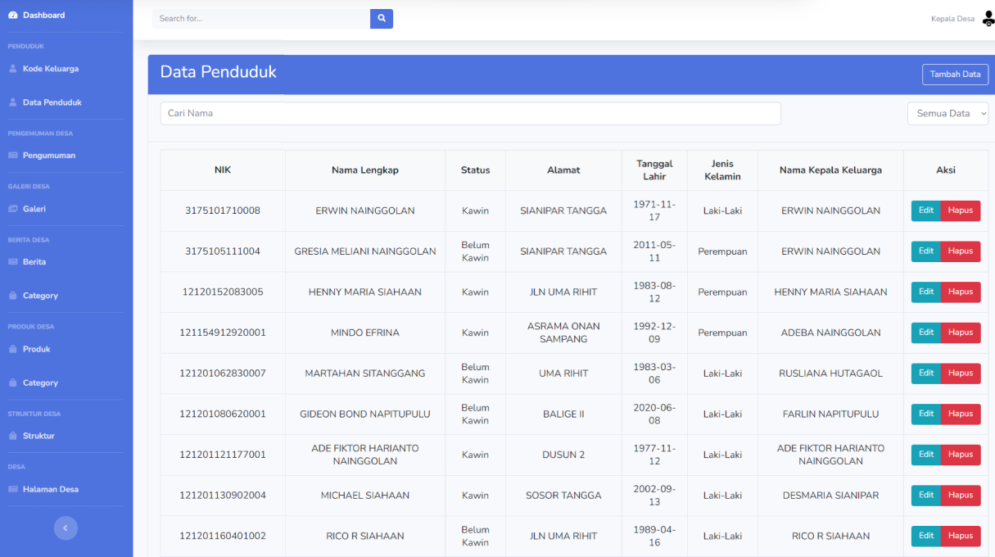

Gambar 7 Halaman menghapus data penduduk

#### Tampilan Halaman Menambah galeri

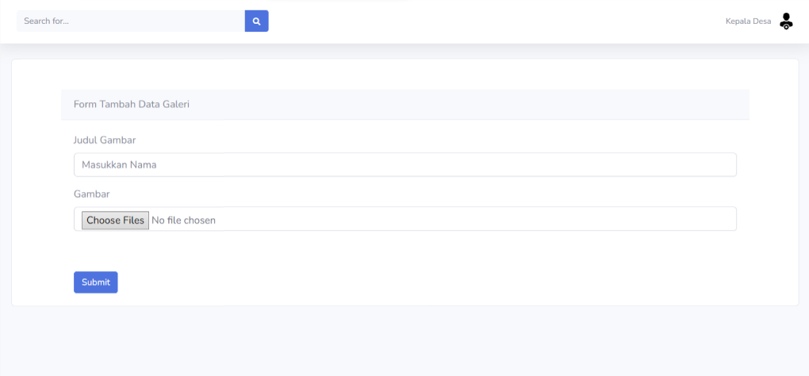

Gambar 8 Halaman menambah galeri

#### Tampilan Halaman Mengedit galeri

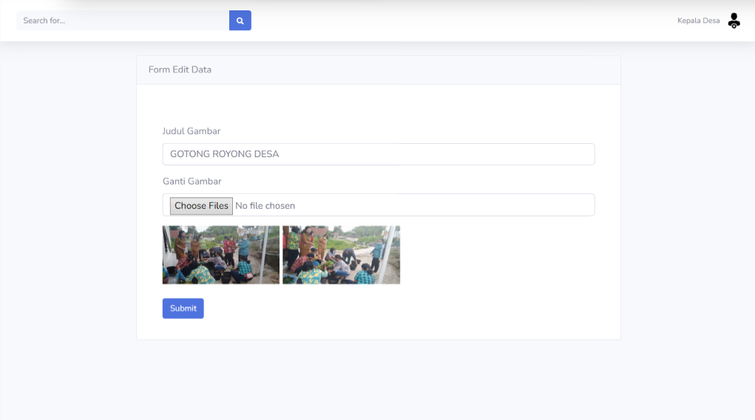

Gambar 9 Halaman mengedit galeri

#### Tampilan Halaman Menghapus galeri

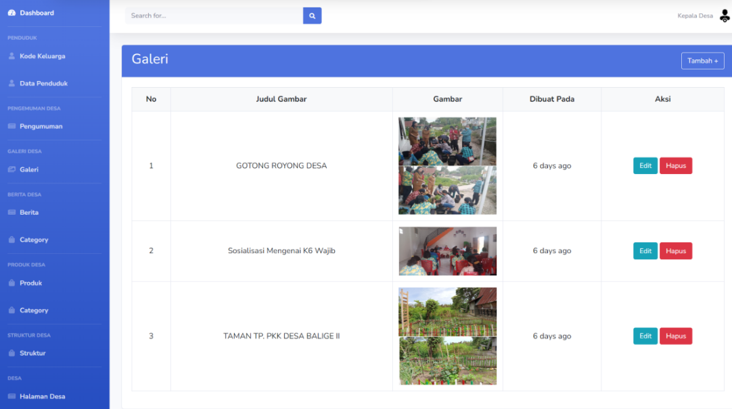

Gambar 10 Halaman menghapus galeri

#### Tampilan Halaman Menambah berita

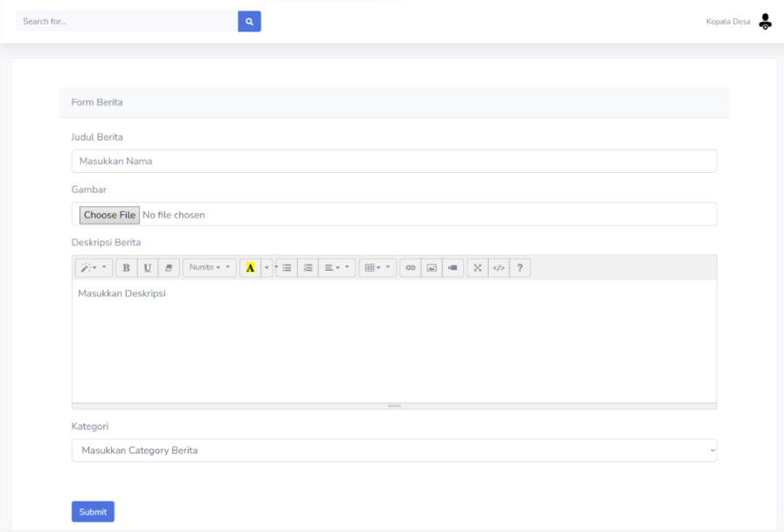

Gambar 11 Halaman menambah berita

#### Tampilan Halaman Mengedit berita

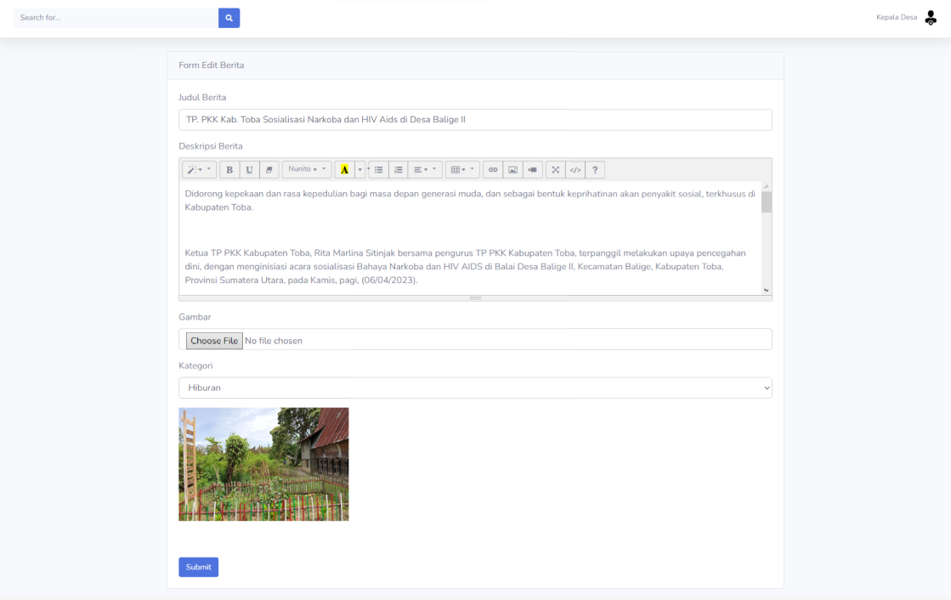

Gambar 12 Halaman mengedit berita

#### Tampilan Halaman Menghapus berita

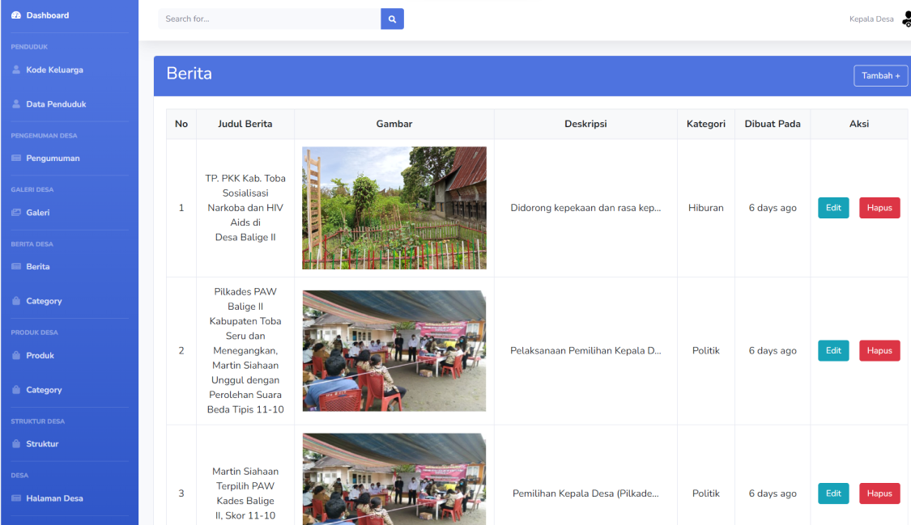

Gambar 13 Halaman menghapus berita

#### Tampilan Halaman Menambah category di berita

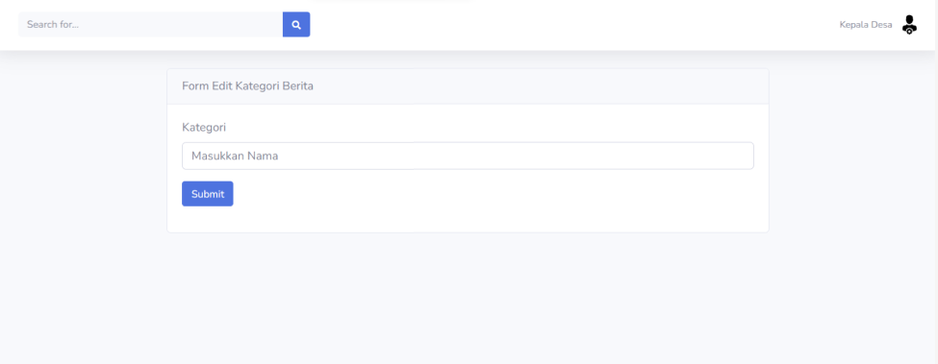

Gambar 14 Halaman menambah category di berita

#### Tampilan Halaman Mengedit category di berita

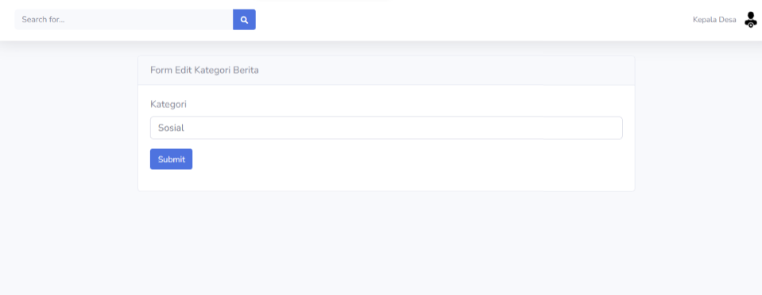

Gambar 15 Halaman mengedit category di berita

#### Tampilan Halaman Menghapus category di berita

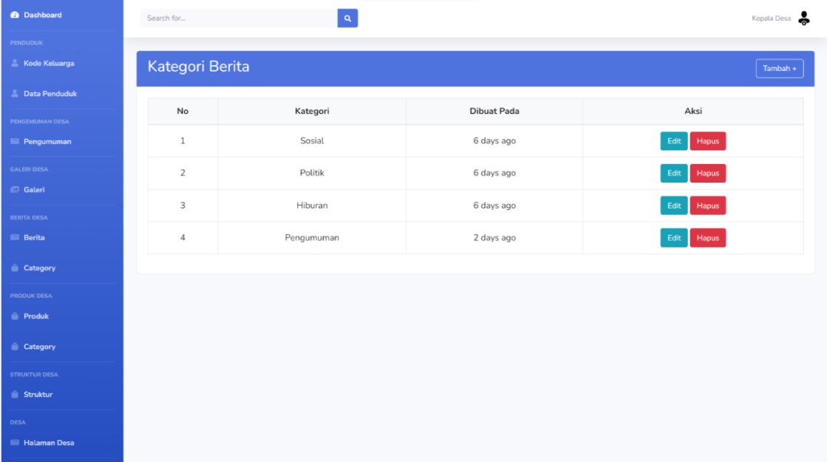

Gambar 16 Halaman menghapus category di berita

#### Tampilan Halaman Menambah produk

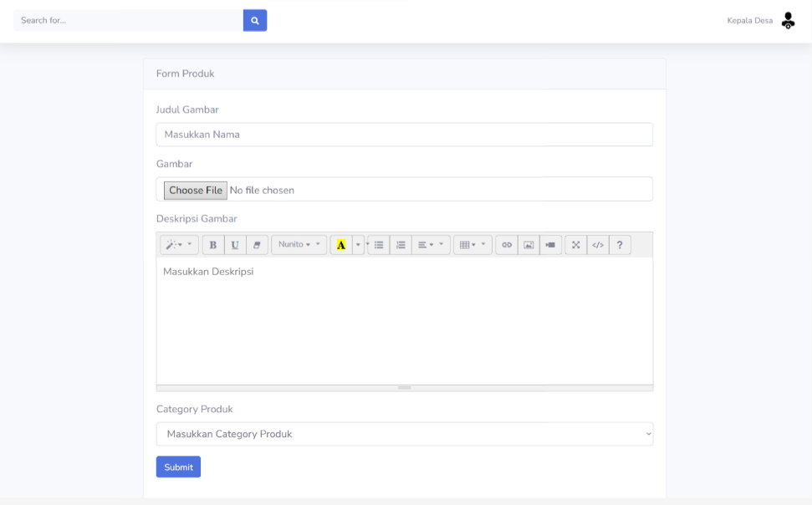

Gambar 17 Halaman menambah produk

#### Tampilan Halaman Mengedit produk

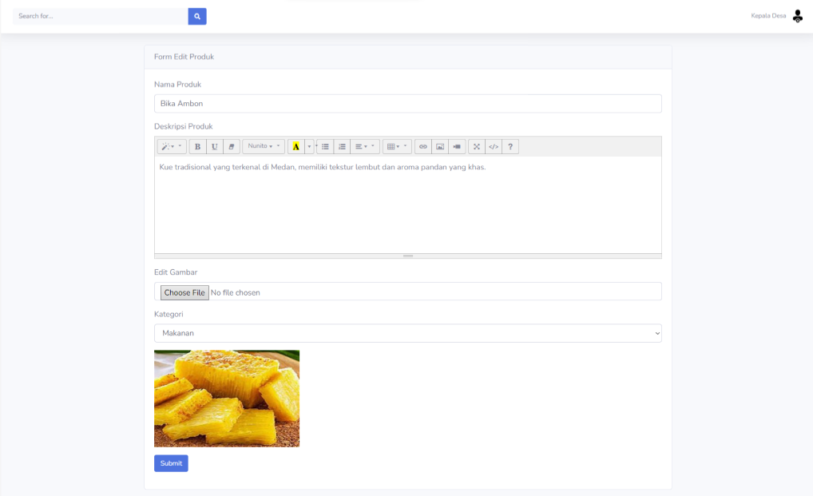

Gambar 18 Halaman mengedit produk

#### Tampilan Halaman Menghapus produk

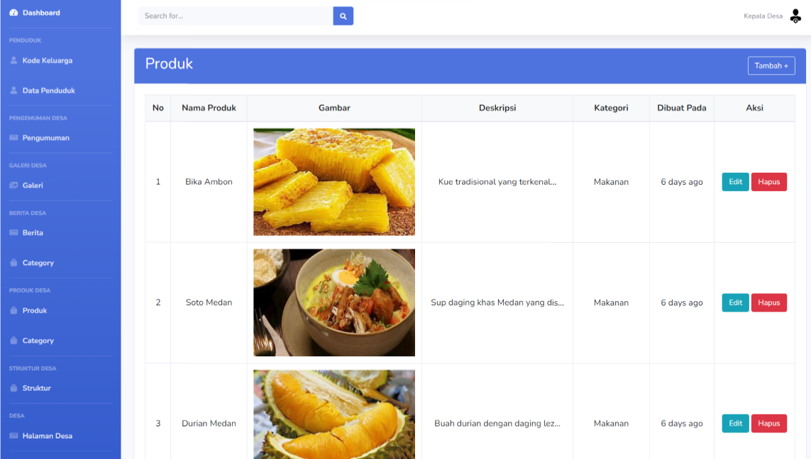

Gambar 19 Halaman menghapus produk

#### Tampilan Halaman Menambah category di produk

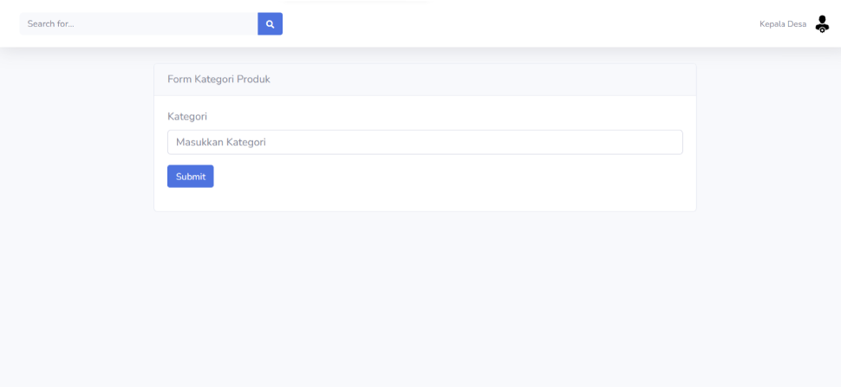

Gambar 20 Halaman menambah category di produk

#### Tampilan Halaman Mengedit category di produk

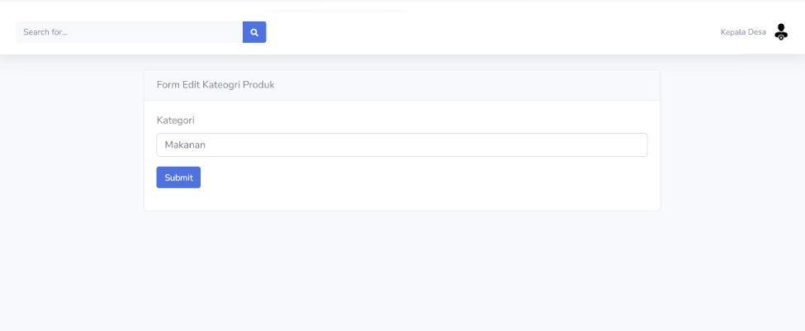

Gambar 21 Halaman mengedit category di produk

#### Tampilan Halaman Menghapus category di berita

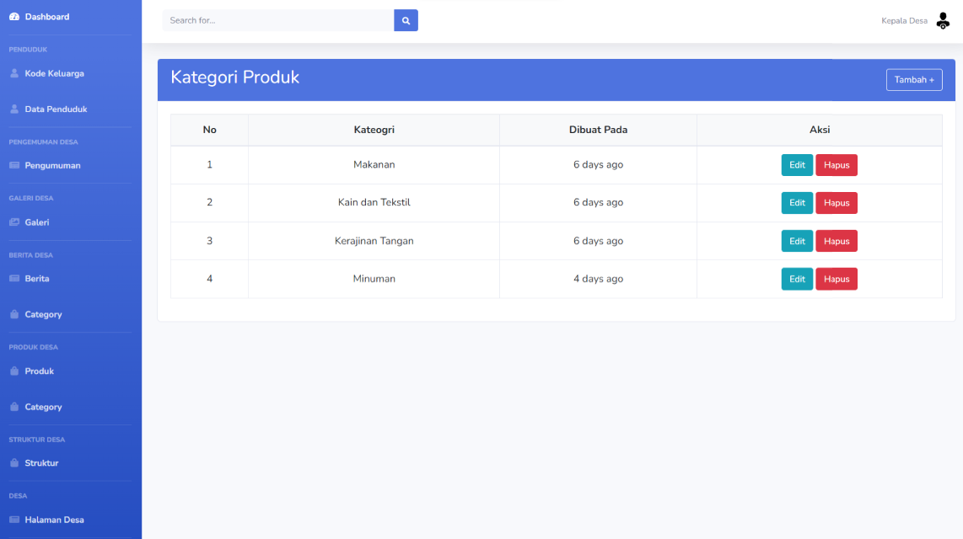

Gambar 22 Halaman menghapus category di produk

#### Tampilan Halaman Menambah struktur

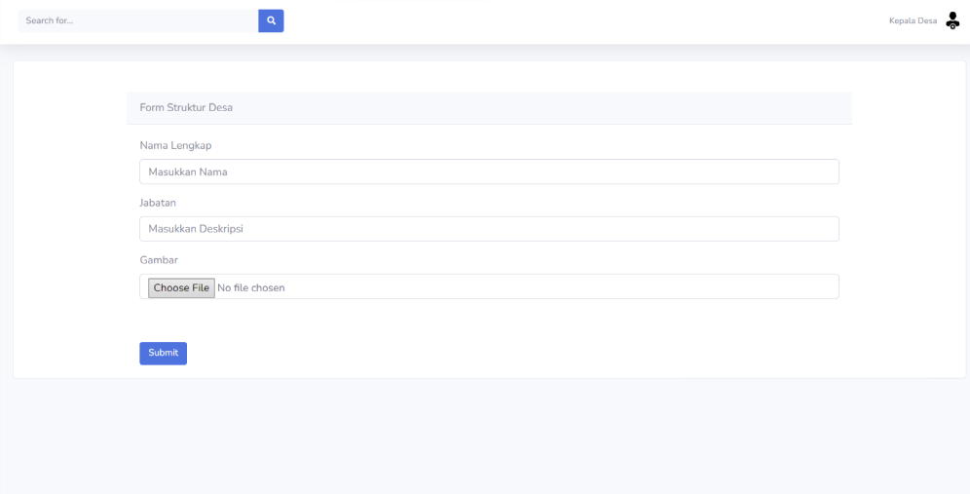

Gambar 23 Halaman menambah struktur

#### Tampilan Halaman Mengedit struktur

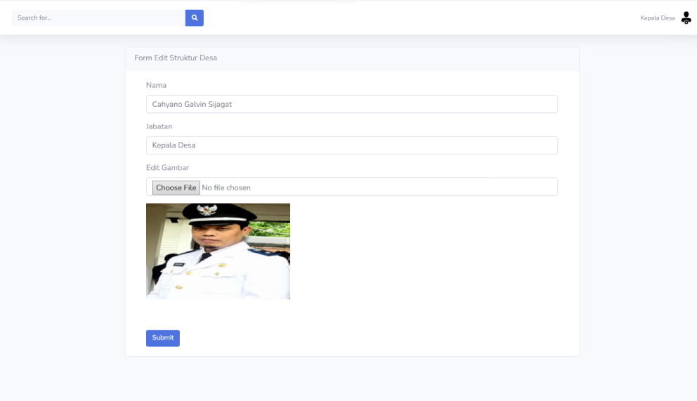

Gambar 24 Halaman mengedit struktur

#### Tampilan Halaman Menghapus struktur

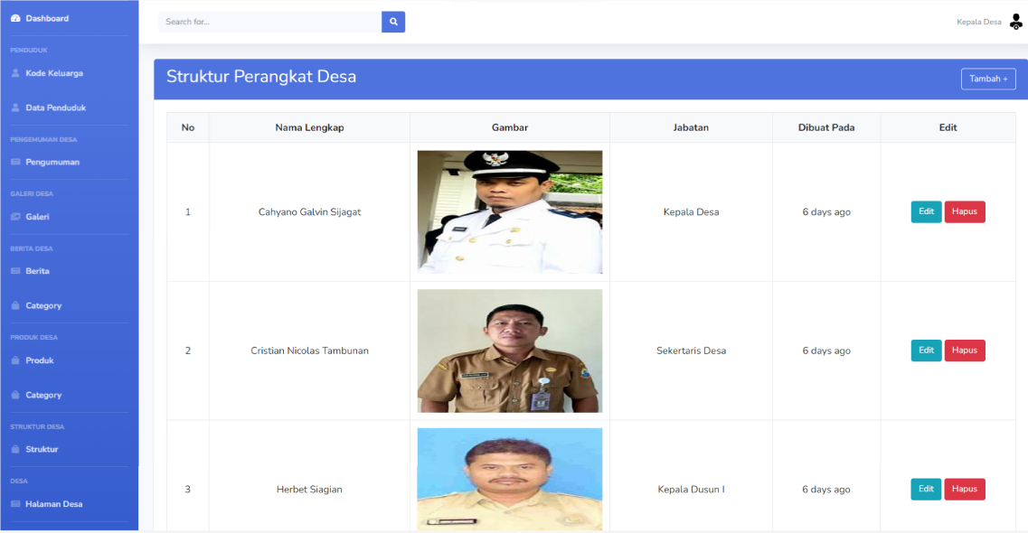

Gambar 25 Halaman menghapus struktur

#### Tampilan Halaman Menambah halaman desa

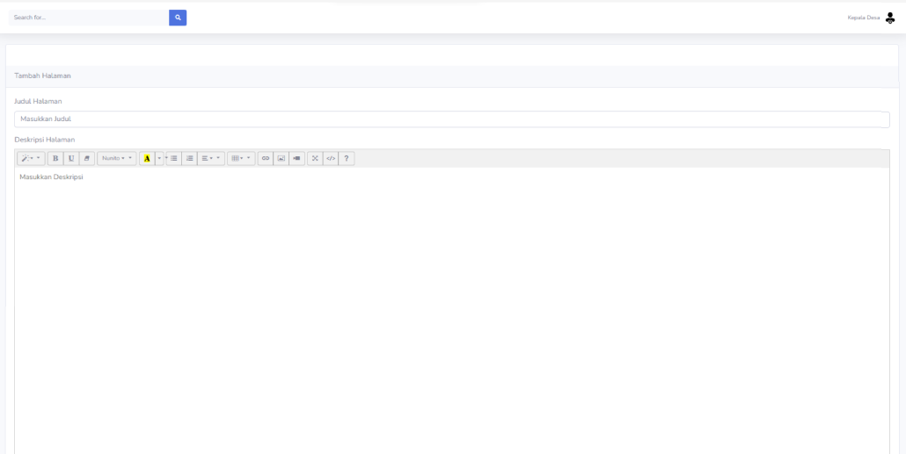

Gambar 26 Halaman menambah halaman desa

#### Tampilan Halaman Mengedit halaman desa

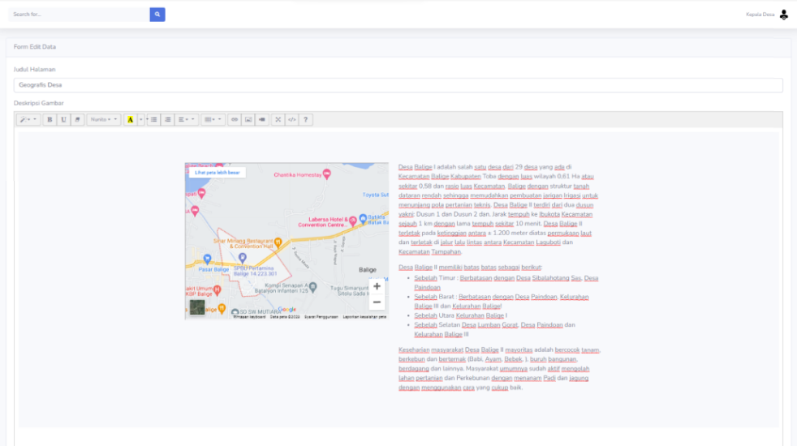

Gambar 27 Halaman mengedit halaman desa

#### Tampilan Halaman Menghapus halaman desa

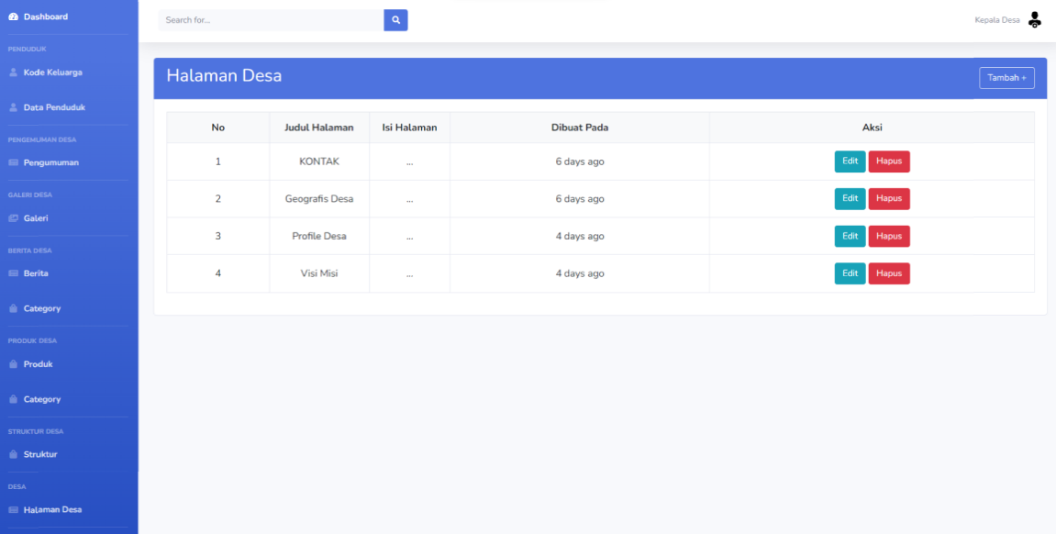

Gambar 28 Halaman menghapus halaman desa

#### Tampilan Halaman Menambah pengumuman

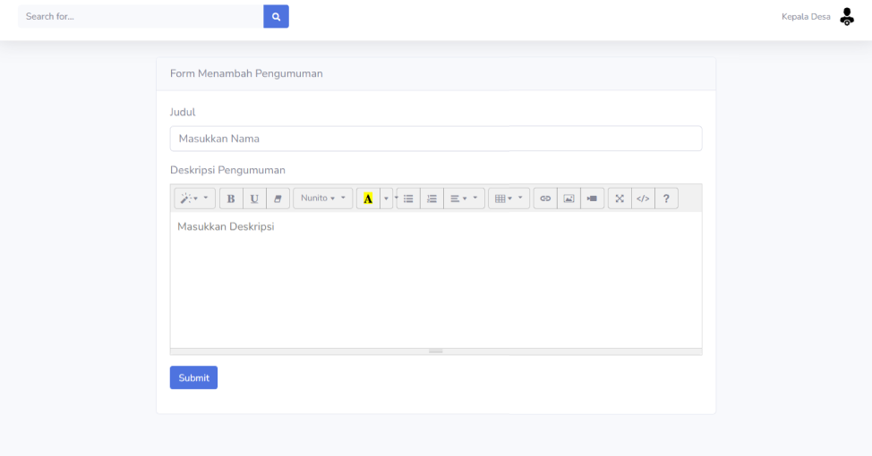

Gambar 29 Halaman menambah pengumuman

#### Tampilan Halaman Mengedit pengumuman

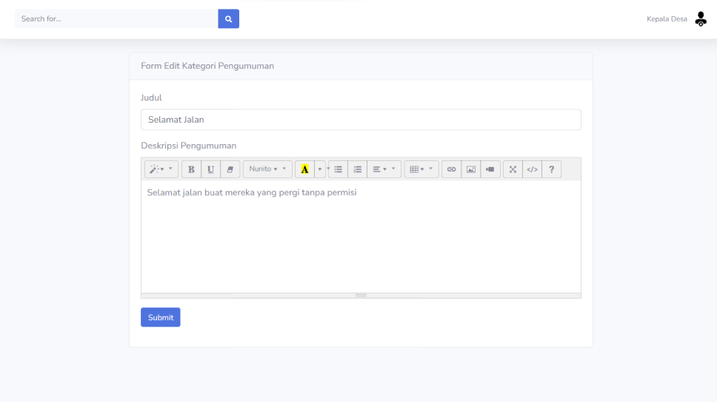

Gambar 30 Halaman mengedit pengumuman

#### Tampilan Halaman Menghapus pengumuman

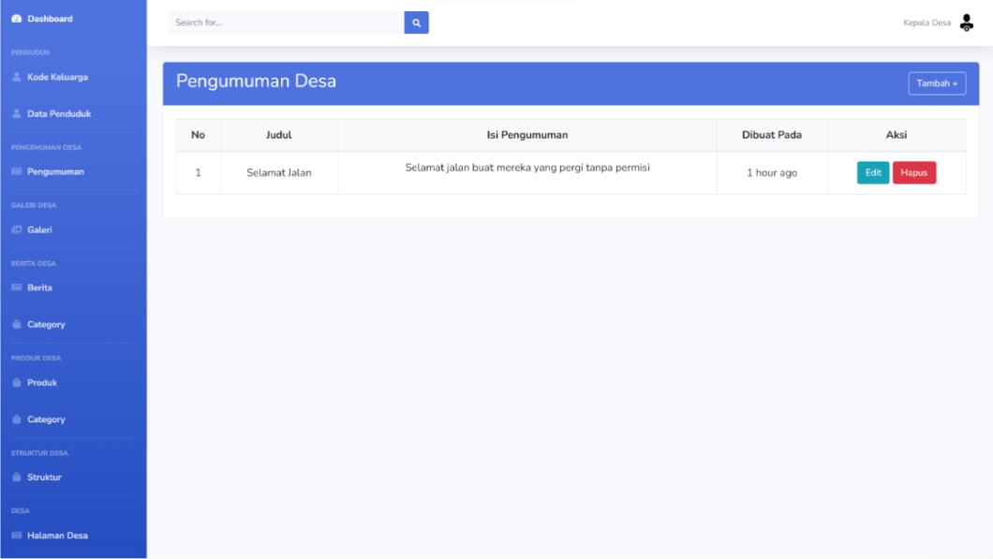

Gambar 31 Halaman menghapus pengumuman

#### Tampilan Halaman Melihat profile

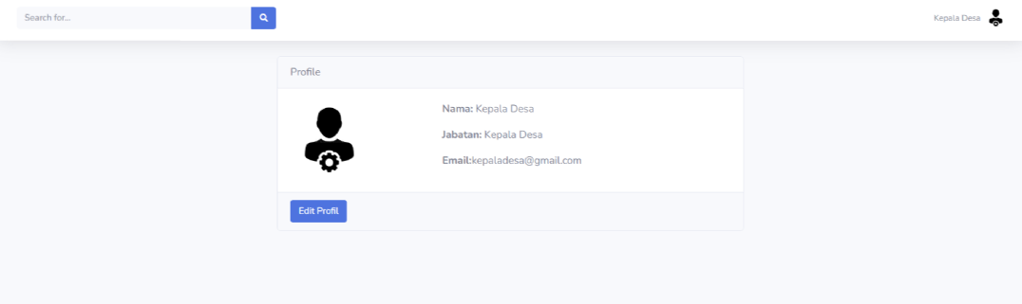

Gambar 32 Halaman melihat profile

#### Tampilan Halaman Mengedit profile

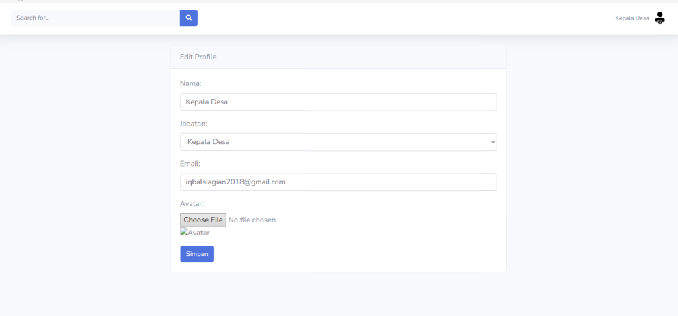

Gambar 33 Halaman mengedit profile

#### Tampilan Halaman home

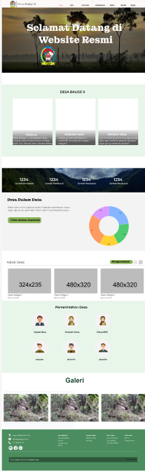

Gambar 34 Halaman home

#### Tampilan Halaman profile desa

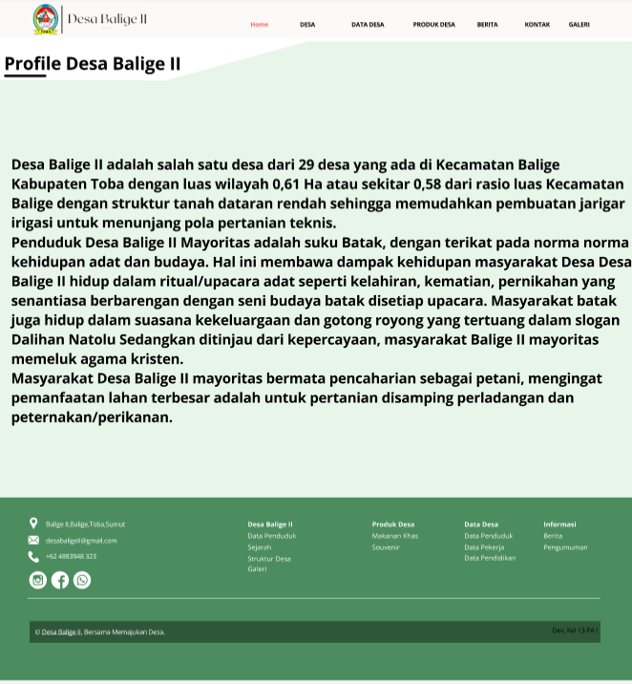

Gambar 35 Halaman profile desa

#### Tampilan Halaman sejarah desa

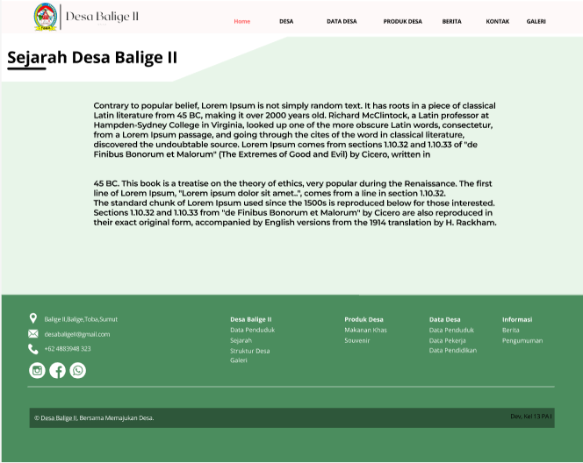

Gambar 36 Halaman sejarah desa

#### Tampilan Halaman geografis desa

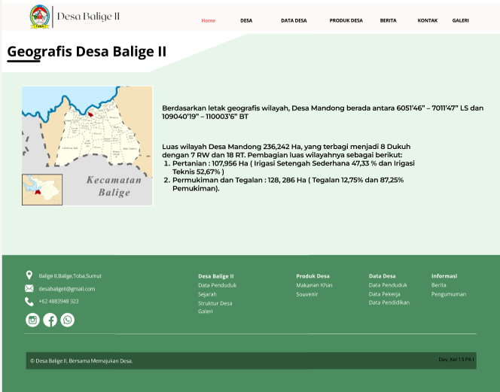

Gambar 37 Halaman geografis desa

#### Tampilan Halaman struktur perangkat desa

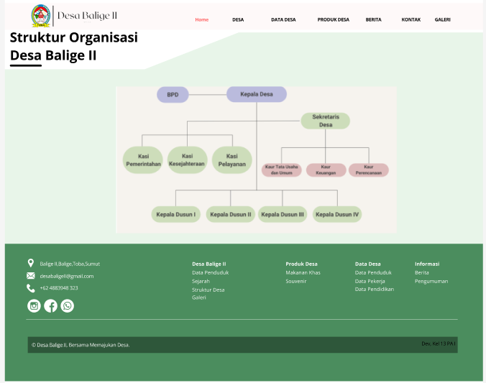

Gambar 38 Halaman struktur perangkat desa

#### Tampilan Halaman data penduduk

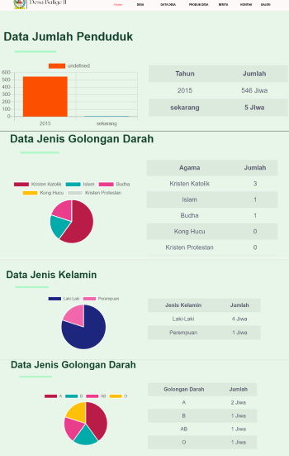

Gambar 39 Halaman data penduduk

#### Tampilan Halaman produk desa

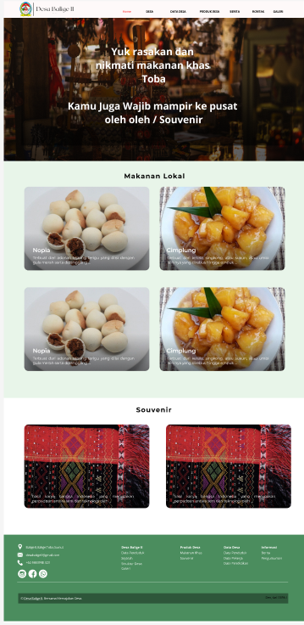

Gambar 40 Halaman produk desa

#### Tampilan Halaman berita desa

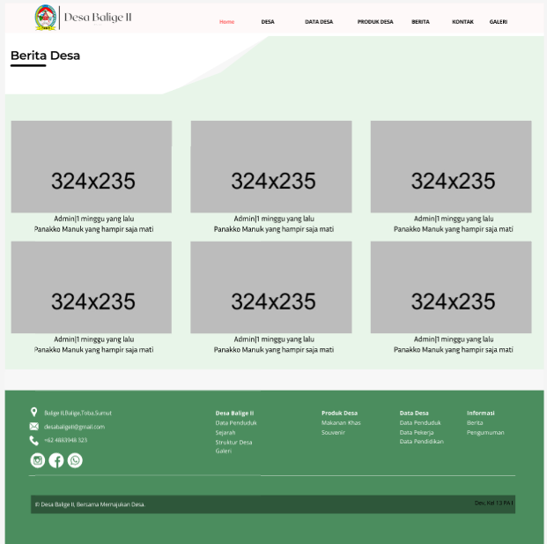

Gambar 41 Halaman berita desa

#### Tampilan Halaman galeri

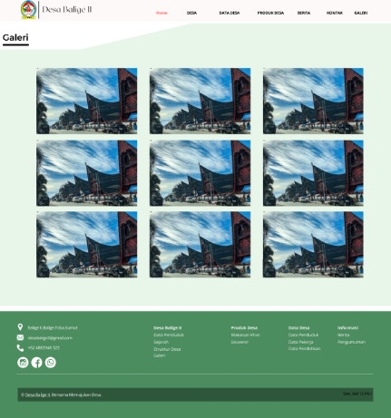

Gambar 42 Halaman galeri

#### Tampilan Halaman kontak

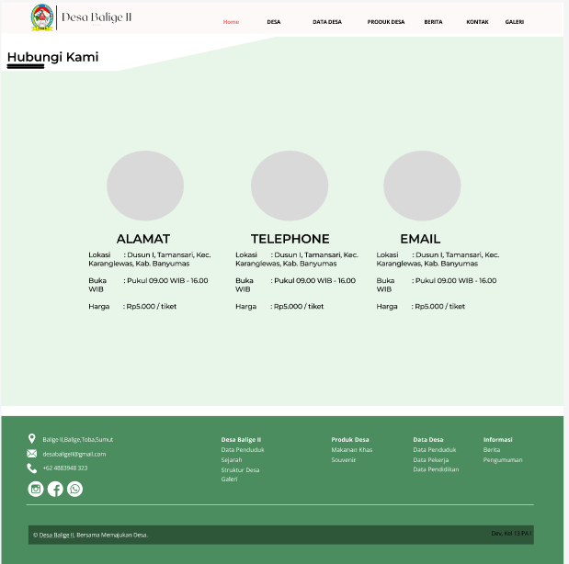

Gambar 43 Halaman kontak

#### Tampilan Halaman pengumuman

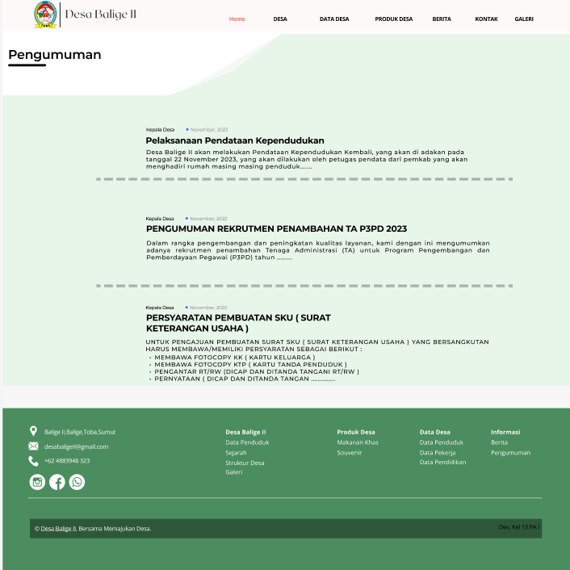

Gambar 44 Halaman Pengumuman

# Requirement Matrix

*Requirement matrix* adalah persyaratan fungsional yang terdapat dalam website dengan melakukan referensi silang untuk melacak komponen dan struktur data. *Requirement matrix* website storings. terlampir pada tabel 22.

Table 1 Requirement Matrix

|  |  |  |  |  |  |  |  |  |  |  |  |  |  |  |  |  |  |  |  |  |  |  |  |  |  |
| --- | --- | --- | --- | --- | --- | --- | --- | --- | --- | --- | --- | --- | --- | --- | --- | --- | --- | --- | --- | --- | --- | --- | --- | --- | --- |
|  | S  D001 | SD  002 | SD  003 | SD  004 | SD  005 | SD  006 | SD  007 | SD  008 | SD  009 | SD  010 | SD  011 | SD  012 | SD  013 | SD  014 | SD  015 | SD  016 | SD  017 | SD  018 | SD  019 | SD  020 | SD  021 | SD  022 | SD  023 | SD  024 | SD  025 |
| Module authentication, UC-01 | x |  |  |  |  |  |  |  |  |  |  |  |  |  |  |  |  |  |  |  |  |  |  |  |  |
| Modul view, UC002 |  | x |  |  |  |  |  |  |  |  |  |  |  |  |  |  |  |  |  |  |  |  |  |  |  |
| Modul view, UC003 |  |  | x |  |  |  |  |  |  |  |  |  |  |  |  |  |  |  |  |  |  |  |  |  |  |
| Modul view, UC004 |  |  |  | x |  |  |  |  |  |  |  |  |  |  |  |  |  |  |  |  |  |  |  |  |  |
| Modul view, UC005 |  |  |  |  | x |  |  |  |  |  |  |  |  |  |  |  |  |  |  |  |  |  |  |  |  |
| Modul view, UC006 |  |  |  |  |  | x |  |  |  |  |  |  |  |  |  |  |  |  |  |  |  |  |  |  |  |
| Modul create, UC-07 |  |  |  |  |  |  | x |  |  |  |  |  |  |  |  |  |  |  |  |  |  |  |  |  |  |
| Modul edit, UC-08 |  |  |  |  |  |  |  | x |  |  |  |  |  |  |  |  |  |  |  |  |  |  |  |  |  |
| Modul delete, UC-09 |  |  |  |  |  |  |  |  | x |  |  |  |  |  |  |  |  |  |  |  |  |  |  |  |  |
| Modul create, UC-10 |  |  |  |  |  |  |  |  |  | x |  |  |  |  |  |  |  |  |  |  |  |  |  |  |  |
| Modul edit, UC-11 |  |  |  |  |  |  |  |  |  |  | x |  |  |  |  |  |  |  |  |  |  |  |  |  |  |
| Modul delete, UC-12 |  |  |  |  |  |  |  |  |  |  |  | x |  |  |  |  |  |  |  |  |  |  |  |  |  |
| Modul create, UC-13 |  |  |  |  |  |  |  |  |  |  |  |  | x |  |  |  |  |  |  |  |  |  |  |  |  |
| Modul edit, UC-14 |  |  |  |  |  |  |  |  |  |  |  |  |  | x |  |  |  |  |  |  |  |  |  |  |  |
| Modul delete, UC-15 |  |  |  |  |  |  |  |  |  |  |  |  |  |  | x |  |  |  |  |  |  |  |  |  |  |
| Modul create, UC-16 |  |  |  |  |  |  |  |  |  |  |  |  |  |  |  | x |  |  |  |  |  |  |  |  |  |
| Modul edit, UC-17 |  |  |  |  |  |  |  |  |  |  |  |  |  |  |  |  | x |  |  |  |  |  |  |  |  |
| Modul delete, UC-18 |  |  |  |  |  |  |  |  |  |  |  |  |  |  |  |  |  | x |  |  |  |  |  |  |  |
| Modul create, UC-19 |  |  |  |  |  |  |  |  |  |  |  |  |  |  |  |  |  |  | x |  |  |  |  |  |  |
| Modul edit, UC-20 |  |  |  |  |  |  |  |  |  |  |  |  |  |  |  |  |  |  |  | X |  |  |  |  |  |
| Modul delete, UC-21 |  |  |  |  |  |  |  |  |  |  |  |  |  |  |  |  |  |  |  |  | X |  |  |  |  |
| Modul create, UC-22 |  |  |  |  |  |  |  |  |  |  |  |  |  |  |  |  |  |  |  |  |  | x |  |  |  |
| Modul edit, UC-23 |  |  |  |  |  |  |  |  |  |  |  |  |  |  |  |  |  |  |  |  |  |  | x |  |  |
| Modul delete, UC-24 |  |  |  |  |  |  |  |  |  |  |  |  |  |  |  |  |  |  |  |  |  |  |  | x |  |
| Modul authenticationUC-25 |  |  |  |  |  |  |  |  |  |  |  |  |  |  |  |  |  |  |  |  |  |  |  |  | x |

# Sejarah Versi

|  |  |  |  |  |
| --- | --- | --- | --- | --- |
| **Versi** | **Ditulis Oleh** | **Tanggal** | **Disetujui Oleh** | **Tanggal** |
| Draft | Cristian Nicolas Tambunan  Vanessa Siahaan  Dian Anggi Bellita Sitanggang  Iqbal Panca Rahmat Siagian | 15 mei 2023 | Pembimbing | 17 Mei 2023 |
| Final | Cristian Nicolas Tambunan  Vanessa Siahaan  Dian Anggi Bellita Sitanggang  Iqbal Panca Rahmat Siagian | 9 Juni 2023 | Pembimbing | 13 Juni 2023 |

# Sejarah Perubahan

**No. dokumen : 01**

**No. versi : 01.01**

| **Halaman** | **Semula** | **Menjadi** | **Alasan perubahan** |
| --- | --- | --- | --- |
| Halaman 1 | Penamaan Judul kurang tepat | Judul diperbaruhi dengan Rancang Bangun Desa Balige II | Menyesuaikan dengan rancangan website yang dibangun |

**No. dokumen : 02**

**No. versi :02.01**

| **Halaman** | **Semula** | **Menjadi** | **Alasan perubahan** |
| --- | --- | --- | --- |
| Halaman 12 | Class diagaram kurang tepat | Relasi antara table menjadi *one- to - many* | Relasi antara class diagram kurang tepat |

**No. dokumen : 03**

**No. versi :03.01**

| **Halaman** | **Semula** | **Menjadi** | **Alasan perubahan** |
| --- | --- | --- | --- |
| Halaman 14-32 | Sequence diagaram kurang tepat | Sequence diagram diperbaruhi dengan mengahapus proses login dalam diagram | Sequence diagram kurang tepat |